贵州省仁怀市茅台镇百年甘美之酒业有限公司年产680吨酱香型白酒技改项目
竣工环境保护验收监测报告

建设单位：贵州省仁怀市茅台镇百年甘美之酒业有限公司

编制单位：贵州兴源科创环保有限公司

2020 年 8 月

建设单位：贵州省仁怀市茅台镇百年甘美之酒业有是限公司

联系人：欧小林
电话：13885263739
邮编：564618
地址：贵州省遵义市仁怀市茅台镇岩滩村

编制单位：贵州兴源科创环保有限公司
联系人：赵朔
电话：13628508855
邮编：550003
地址：贵州省贵阳市南明区花果园M区1栋3405号

目录

1、验收项目概况 4
2、验收监测依据 5
2.1 法律、法规、规章和规范 5
2.2 验收监测评价标准、标号、级别、限值 5
3、工程建设情况 5
4、污染因素及污染物处理措施 13
4.1 主要污染源、污染物处理和排放 14
4.2 主要污染源及处理设施 15
5、环评结论、建议及批复要求 17
5.1 环评主要结论 17
5.2 审批部门审批决定 19
6、验收监测内容 20
6.1 有组织废气 20
6.2 厂界噪声 20
6.3 废水 20
7、监测分析方法 21
8、验收监测质量保证及质量控制 22
9、验收监测结果 23
9.1 有组织废气监测结果 23
9.2 噪声监测结果 20
9.3 废水监测结果 21
10、环保检查结果 23
10.1 环保审批手续及“三同时”执行情况检查 23
10.2 环保机构的设置及环境管理制度 23
10.3 环保设施的运行及维护情况 23
10.4 固体废物处理处置情况 23
10.5 总量控制检查 23
10.6 环评批复落实情况 25
11、验收监测结论 28
11.1 污染物排放监测结果 28
11.2 验收结论 28
11.3 建议 28
附图 1 地理位置图 34
附图 2 项目排水线路图 35
附件 1 环评批复 43
附件 2 丢糟协议 45
附件 3 废水处理协议 47
附件4 监测报告 55

1、验收项目概况

建设项目名称 | 贵州省仁怀市茅台镇百年甘美之酒业有限公司年产680吨酱香型白酒技改项目
建设单位名称 | 贵州省仁怀市茅台镇百年甘美之酒业有是限公司
建设项目性质 | 改扩建
建设地点 | 贵州省遵义市仁怀市茅台镇岩滩村
主要产品名称 | 酱香型白酒
设计生产能力 | 680 吨/年
实际生产能力 | 680 吨/年
建设项目环评时间 | 2020 年 1 月 |  | 批复时间 |  | 2020 年 2 月 14 日
环评审批部门 | 遵义市生态环境局 |  | 环评编制单位 |  | 贵州兴源科创有限公司
投资总概算  （万元） | 2800 | 环保投资总概算  （万元） |  | 98 | 比例 | 3.5%
实际投资  （万元） | 2800 | 环保实际投资  （万元） |  | 98 | 比例 | 3.5%

2、验收监测依据

法律、法规、规章和规范
（1）《中华人民共和国环境保护法》，2015 年 1 月 1 日起施行；
（2）《中华人民共和国水污染防治法》，2017 年 6 月 27 日修正，2018 年 1 月 1
日实施；
（3）《中华人民共和国大气污染防治法》（2018 年 10 月 26 日）；
（4）《中华人民共和国环境噪声污染防治法》（2018 年 12 月 29 日）
（5）《中华人民共和国固体废物污染环境防治法》，2016 年 11 月 07 日修订施行；
（6）《贵州省环境保护条例》，2009 年 4 月 7 日发布，2009 年 6 月 1 日施行；
（7）《建设项目竣工环境保护验收管理办法》，环境保护部令第 16 号修正，2010.12；
（8）《国务院关于修改〈建设项目环境保护管理条例〉的决定》（国务院令 682
号），2017 年 7 月 16 日；
- 《贵州省仁怀市茅台镇百年甘美之酒业有限公司年产680吨酱香型白酒技改
项目环境影响报告书》，贵州兴源科创环保有限公司；
- 《贵州省仁怀市茅台镇百年甘美之酒业有限公司年产680吨酱香型白酒技改项
目环境影响报告书》的批复意见“遵环审[2020]110 号”，遵义市生态环境局。

验收监测评价标准、标号、级别、限值
（1）根据《贵州省仁怀市茅台镇百年甘美之酒业有限公司年产680吨酱香型白酒技改项目环境影响报告书》内容结合本项目现场实际情况，环境保护验收执行标准如下：
（2）《锅炉大气污染物排放标准》（GB13271-2014）表 2 燃油锅炉限值要求；
（3）《大气污染物综合排放标准》（GB16297-1996）无组织排放标准；
（4）《工业企业厂界环境噪声排放标准》（GB12348-2008）2 类标准；

3、工程建设情况
本项目属于技改扩建项目，原有厂区位于贵州省遵义市仁怀市茅台镇岩滩村仁溪沟，占地面积 19526.6m2，生产规模为 280 吨/年酱香型白酒，设置有办公楼一栋、制酒车间一栋、锅炉房一间、员工宿舍（含食堂）一栋、制曲车间一栋。
为了适应市场发展与政府规划需要，以及满足企业自身发展的需要，本项目投资 2800 万元，技改扩建本项目，项目用地为厂区空地，不新增建设用地，厂区总占地面积19526.6m²，扩建 1 条年产 400 吨酱香型白酒的生产线，主要扩建内容为：新建2栋制酒车间、1栋办公楼，改建了锅炉房、包装等车间等。
主要建设内容详见下表 3-1，主要生产设备情况详见下表 3-2。

本项目主要建设内容

表 3-1 项目主要建设内容一览表

名称 |  | 数量 | 建设内容 | 实际建设情况
主体工程 | 制曲车间 | 1 栋 | 1栋，3F，建筑面积为2508m2，大部分为人工作业，包含原料储存及原料初加工（主要为谷壳、小麦、高粱的贮存、加工） | 已建设，同环评
主体工程 | 1号制酒车间 | 1 层 | 3F，总建筑面积为3024m²。 | 已建设，同环评
主体工程 | 2号制酒车间 | 1 层 | 3F，总建筑面积为3024m²。 | 已建设，同环评
主体工程 | 3号制酒车间 | 1 层 | 3F，总建筑面积为3024m²。 | 已建设，同环评
辅助工程 | 锅炉房 | 1 栋 | 1栋，1F，总建筑面积为216m²，设置3台4t/h的燃气锅炉。 | 拆除原有锅炉，新建3台燃汽锅炉废气经处理设施后通过 15m  高烟囱排放
辅助工程 | 包装车间 | 1 间 | 1栋，6F，总建筑面积为5460m²，5层为包装车间，其他为酒库。 | 已建设，同环评

名称 |  | 数量 | 建设内容 | 实际建设情况
 | 供水工程 | 1 套 | 接市政供水系统供给，厂区设置1座500m³的冷却循环水池供生产用 | 已建设，同环评
 | 给排水系统 | 1 套 | 相应管道敷设、雨污分流 | 已建设，同环评
环保工程 | 污水处理站 | 1 座 | 厂区设置污水处理站1座，设计处理污水能力为120m³/d，采用的污水处理工艺为：“格栅调节池+沉淀预处理+ABR池+PPC氧化+MBR膜+臭氧消毒脱色”，经处理后排入石火炉污水处理厂。 | 现厂区污水直接进入市政管网，排入政府指定污水处理厂进行处理
环保工程 | 污水处理站 | 1 座 | 事故池1座，300m³ | 现厂区污水直接进入市政管网，排入政府指定污水处理厂进行处理
环保工程 | 排气筒 | 2 根 | 制曲车间1根，锅炉房1根，高度为都为15m。 | 已建设，同环评
环保工程 | 布袋除尘设施 | 2 套 | 破碎粉尘治理 | 已建设，同环评
环保工程 | 危废暂存间 | 1间 | 建筑面积10m² | 已建设，同环评
环保工程 | 油烟净化器 | 1套 | 食堂油烟进化 | 已建设，同环评
环保工程 | 厂区绿化 | 绿化率 15% |  | 已建设，同环评
  - 本项目主要生产设备

表 3-2 项目主要生产设备一览表
序号 | 设备名称 | 规格、型号 | 单位 | 数量 | 实际情况
1 | 螺旋式输送机 | / | 台 | 2台 | 已配备
2 | 螺旋式提升机 | / | 台 | 2台 | 已配备
3 | 粉碎机 | / | 台 | 2台 | 已配备
4 | 搅拌机 | / | 台 | 2台 | 已配备
5 | 烤酒甑 | / | 个 | 12个 | 已配备
6 | 冷却器 | / | 个 | 12个 | 已配备
7 | 接酒桶 | / | 个 | 24个 | 已配备
8 | 窖池 | / | 个 | 68个 | 已配备
9 | 磅秤 | / | 台 | 2台 | 已配备
10 | 轴流风机 | / | 台 | 12台 | 已配备
11 | 行车 | / | 台 | 6台 | 已配备
12 | 碎粮机 | / | 台 | 1台 | 已配备
13 | 酒罐 | 300吨/个 | 个 | 3个 | 已配备
14 | 压盖机 | / | 台 | 1台 | 已配备
15 | 灌装设备 | / | 套 | 1套 | 已配备
16 | 贴标机 | / | 台 | 1台 | 已配备
17 | 激光喷码机 | / | 台 | 1台 | 已配备
18 | 天然气锅炉 | 4t/h | 台 | 3台 | 已配备

  - 水平衡图

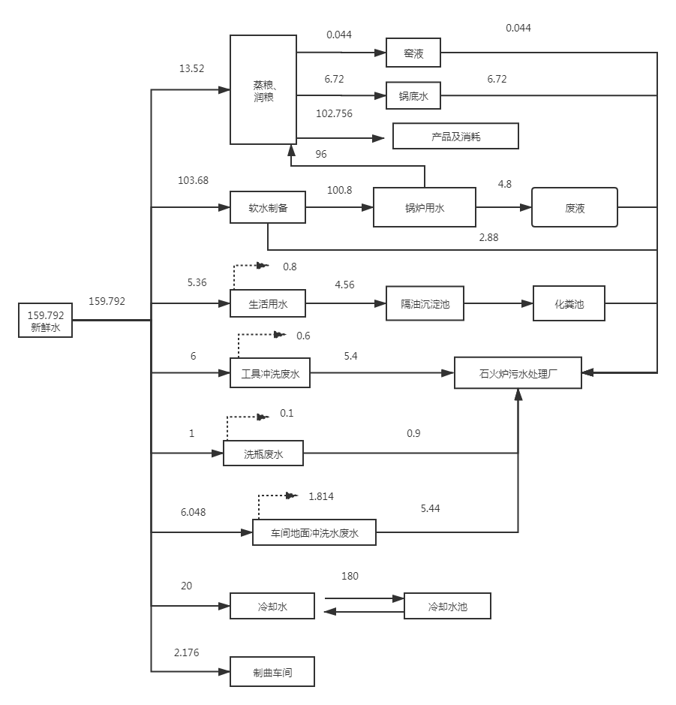

  - 生产工艺流程简述
本项目酱香型白酒生产工艺包括大曲生产、基酒生产、勾兑等过程，白酒生产工艺流程见图 3-2。
    - 制曲生产、排污节点
- 润麦
润麦一般按粮水比 100：3～8 计，要注意翻堆，使每粒粮食都均匀吸收水分， 要求“水洒匀、翻堆匀”，润料时间一般为 3~4 小时。
- 粉碎
小麦在润麦后用钢磨粉碎，把麦压成“梅花瓣”薄片。粉碎后的麦粉要求心烂皮不烂，粗麦粉中含有表皮为 65%，细粉为 35%。要求粗粒及麦皮不可通过 20 目筛，而细粉要求通过 20 目筛，混粉中细粉约占 50%。
- 拌料
粉碎后的粗麦粉拌入少量母曲，曲料（粗麦粉和母曲的混合物）和水按一定比例连续进行搅拌，一般加水量约占 40%，母曲量约为曲料的 5~8%。搅拌后要求曲料无疙瘩，无干粉，手捏成团，放下即散。
- 踩曲
目前踩曲分机制制曲和人工踩曲，本项目采用人工踩曲。人工踩曲的特点： 即“百脚一坯”，也就是一块曲要踩压 100 次才成型。
- 入室堆积培养
①堆曲：曲坯移入曲室前，应先靠墙及地面铺一层稻草，厚约 15cm，以起到保温作用。然后将曲坯侧立，三横三竖相间排列，坯与坯之间约留 2cm 距离， 塞以稻草，塞草最好新旧搭配。塞草是避免曲块之间相互粘连，以便于曲块通气、散热和制曲后的干燥。排满一层后，在曲坯上再铺一层稻草，厚约 7cm。曲坯横竖排列应与下层错开，以便空气流通。一直排列到 4、5 层为止，再排第二行。最后留一行或两行空位置，作为以后翻曲时转移曲坯位置的场所。
②盖草洒水：曲坯堆好后，即用乱草盖上，进行保温保湿。为了保持温度， 常采用对盖草洒水。洒水量夏季较冬季多一些，但应以洒水不流入曲堆为准。
③翻曲：盖草洒水后，立即关闭门窗，微生物即开始在曲块表面繁殖。曲坯入室后，夏季经 5～6 天，冬季 7～9 天，曲堆内部温度可达 63℃左右，当品温

长到控制最高点（65℃）时，即可进行第一次翻曲。约一周后（一般入仓第 14 天左右），品温又升到第一翻曲温度，即可进行第二次翻曲。两次翻曲后，曲坯温度还会回升，但后劲已不足，很难再出现前面那么高的温度，过一段时间后， 品温就开始平稳下降。
④拆曲：翻曲后一般品温会下降 7～12℃，大约在翻曲后 6～7 天，温度又会渐渐回升到最高点，以后又逐渐降低，同时曲块逐渐干燥。在翻曲后 15 天左
右，可略微开窗进行换气。到 40 天后（冬季要 45 天），曲温会接近室温时，曲块大部分已经干燥，即可拆曲出仓。出仓时，如发现下层有含水量高（水分超过15%）而过重的曲块，应另行放置于通风良好的地方或曲仓，以促使干燥。
- 陈曲
培养好的曲从曲房拆出后即可放入仓库，贮存至少六个月方可投产使用，这过程称为陈曲。曲入库时，就本着“上不封顶，左留空间，空气对流”的原则进行操作。
- 磨曲
大曲贮存大半年后，绝大部分生化指标都明显下降，酵母菌更为突出。先用锤式粉碎机浆大曲粉碎，再用钢磨磨成粉。大曲的粉碎以细为好，要求能通过20 目筛孔者占 80%以上。粉碎后即送往制酒车间备用。在磨曲车间采用布袋除尘器除尘。
    - 制酒生产线
原料高粱称之为沙，一个生产酒班一个酵窖，在每年大生产周期中，分两次投料，第一次投料称下沙，第二次投料称糙沙，投料后需经八次发酵，每次发酵一个月左右，一个大周期约十个月左右。
下沙操作：取占投料总量50%的高粱，其中 80%的整粒高粱和20%的破碎过的高粱先用95℃以上的热水润粮16h，加水量为粮食的51-52%。继而加入上年度最后一轮发酵出窖而未蒸酒的母糟5-7%拌匀。接下来进行蒸粮，蒸粮先在甑蓖上撒上一层稻壳，上甑采用见汽撒料，上甑圆汽后蒸料100~110min，至七成熟即可出甑。出甑后在晾堂上再洒原粮量10%-12%的 90℃以上的热水（晾水），控制晾水时间为60～70min，润粮水和晾水的总用量约为投料量的56%~60%。洒晾水后拌匀摊凉至30~35℃，夏季气温高时采用风机降温。加入尾酒（2.6%）和曲粉，加曲粉量占总用曲量的10%~12%，然后拌匀收拢成堆，堆积发酵5~6天，待顶部堆积品温达45~50℃并有香甜酒味时入窖发酵。入窖的生沙酒醅撒上一层薄稻壳后，用调和好的窖泥封窖，发酵30～33d。
糙沙操作：取总投料量的其余50%的高粱，其中80%高粱整粒，20%破碎，加95℃以上的热水润粮，加水量为投料量的51%~52%同下沙操作。然后加入等量的下沙出窖发酵酒醅混合拌匀后装甑蒸酒蒸料，大约蒸110min。开启冷却水回收酒液，首次蒸馏得到的生沙酒返回到出甑摊凉后的酒醅中，再加入尾酒和曲粉，加曲粉量占总用曲量的11~5%，拌匀收拢成堆，堆积发酵5~6天（温度为45℃～50℃），入窖发酵一个月。月满将糙沙酒醅取出蒸馏，量质接酒即得第一轮次原酒（糙沙酒），入库贮存。
第3~8轮操作：蒸完糙沙酒的出甑酒醅摊凉、加尾酒和曲粉（从这次操作起就不再加新料），拌匀堆积，入窖发酵一个月，出窖蒸馏，即得第二轮次原酒。如此循环，分别接取三、四、五、六、七轮次酒。经八次发酵，接取七次原酒后，完成一个生产周期，酒醅作为扔糟（酒糟）。
    - 贮存
由制酒车间送来的基酒经过磅秤计量后分班组、分轮次、分时间装入经过洗选安放好的酒坛进行贮存，以保证酒的陈化和老熟。贮存到规定的时间后，对各坛酒的质量，进行品评、鉴定、理化分析，符合标准的半成品酒方可出库送至勾兑中心。建立酒库的微机管理系统，监测酒坛贮存酒的质量变化。
3.4.4 勾兑工艺
酒库送来的半成品酒过滤后泵入暂存罐，根据每次酒的品质经过小型勾兑，进行品评和鉴定后，得到大型勾兑的配比要求，即在大型勾兑罐中按配比结果进行脉冲气动搅拌的大型勾兑，再次经过检验、品评，根据品评结果进行微调，最后经检验合格的成品酒送至包装车间。
3.4.5 包装工艺
检验合格的酒瓶采用过滤处理的纯水清洗烘干后，装入经检测合格的成品酒，经封盖、灯检、烘干、喷码、贴标，抽检合格后装箱入库。

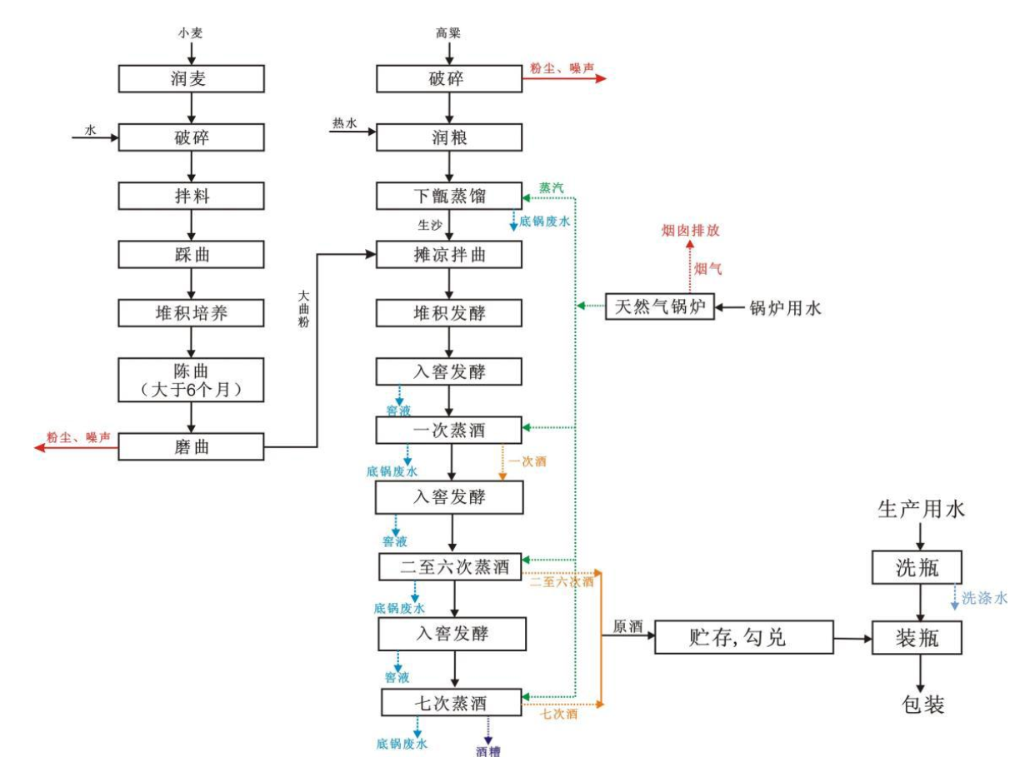

图 3-2 建设项目工艺流程及产污节点图

4、污染因素及污染物处理措施
本项目各产污节点及污染因素汇总分析详见下表 4-1：
表 4-1 排污节点汇总表

污染物  类别 | 序号 | 产污节点 | 主要污染物 | 产生  特征 | 排放去向/  治理措施
废水 | 1 | 锅底水 | COD/BOD/NH₃-N/SS 等 | 间断 | 排入石火炉污水处理厂处理
废水 | 2 | 发酵水 | COD/BOD/NH₃-N/SS/色度等 | 间断 | 回用
废水 | 3 | 窖底水 | COD/BOD/NH₃-N/SS/色度等 | 间断 | 回用
废水 | 4 | 锅炉排污水 | COD/BOD/NH₃-N/SS 等 | 间断 | 排入石火炉污水处理厂处理
废水 | 5 | 洗瓶水 | COD/BOD/SS 等 | 间断 | 地坪冲洗
废水 | 6 | 地坪冲洗水 | COD/BOD/SS 等 | 间断 | 排入石火炉污水处理厂处理
废水 | 7 | 生活污水 | COD/BOD/NH₃-N/SS 等 | 连续 | 排入石火炉污水处理厂处理
废气 | 1 | 原料破碎 | 粉尘 | 间断 | 袋式除尘设施
废气 | 2 | 锅炉烟气 | 烟尘/SO₂ | 连续 | 15m排气筒
废气 | 3 | 食堂油烟 | 油烟 | 间断 | 油烟净化器
噪声 | 1 | 螺旋式输送机 | 生产设备噪声 | 间断 | 隔声减振降噪设施
噪声 | 2 | 螺旋式提升机 | 生产设备噪声 | 间断 | 隔声减振降噪设施
噪声 | 3 | 粉碎机 | 生产设备噪声 | 间断 | 隔声减振降噪设施
噪声 | 4 | 搅拌机 | 生产设备噪声 | 间断 | 隔声减振降噪设施
噪声 | 5 | 轴流风机 | 生产设备噪声 | 间断 | 隔声减振降噪设施
噪声 | 6 | 灌装设备 | 生产设备噪声 | 间断 | 隔声减振降噪设施
噪声 | 7 | 风机 | 生产设备噪声 | 间断 | 隔声减振降噪设施
噪声 | 8 | 水泵 | 生产设备噪声 | 间断 | 隔声减振降噪设施
固废 | 1 | 除尘泥 | 脱硫除尘泥 | 间断 | 外运填埋
固废 | 2 | 开窖 | 窖泥 | 间断 | 外运填埋
固废 | 3 | 丢糟 | 酒糟 | 间断 | 综合利用
固废 | 4 | 洗瓶 | 碎瓶渣 | 间断 | 外运填埋
固废 | 5 | 包装 | 破纸箱（盒） | 间断 | 综合利用
 | 6 | 生活垃圾 | 生活垃圾 | 间断 | 外运处置

主要污染源、污染物处理和排放

废水排放及治理
本项目废水主要包括蒸馏锅底废水及其清洗废水、窖液、职工生活污水、地坪冲洗水及设备清洗水及包装车间洗瓶水等。本项目产生的生产废水及生活废水均经管网可进入仁怀市水务净水有限责任公司管理的石火炉污水处理厂处理。
本项目建设方与仁怀市水务净水有限责任公司签订的《白酒废水处理协议书》中对出厂废水的各项指标要求为：COD≤8000mg/L、NH₃-N≤100mg/L、TN≤150mg/L、TP≤50mg/L，详见附件 3。

废气排放及治理
本项目营运期废气主要包括磨曲、高粱破碎过程中产生的粉尘，锅炉烟气等。
（1）小麦、高粱破碎，磨曲产生的粉尘
本项目小麦用辊式破碎机破碎，把麦压成“梅花瓣”薄片，该工序破碎的小麦为湿料，且破碎粒径较大，因此基本无粉尘产生。
（2）高粱破碎和磨曲工序中有粉尘产生，经过车间内设置的布袋除尘器处
理后经制曲车间 15m 的排气筒排放，收集的粉尘作为原材料回用。
（3）锅炉废气
根据环评内容，本项目采用3台燃气锅炉，使用清洁能源天然气，燃烧产生的废气经直径为0.5m、高度为15m的1根锅炉烟囱排放

噪声产生及治理
项目主要噪声源为粉碎机、风机、拌料机、破碎机、打糟机、酒泵等，噪声级约在 65～85dB(A)。
本项目选用符合国家有关标准的低噪声设备；加强设备的维护和保养，保持机械润滑，降低运行噪声；对扰动较大的机械设备使用减震机座降低噪声。

固体废物的产生及治理
本项目生产过程中的固体废物主要包括酒糟、窖泥、职工生活垃圾、废包装材料、
布袋除尘器收尘灰、污水处理池污泥、废活性炭等。
- 酒糟
本项目产生的酒糟约 4080t/a，酒糟设置临时暂存池，项目区酒糟每天产生后，由养牛场收集运走做饲料，不在厂区堆存过久，已签订酒糟外卖合同，交由指定单位进行综合利用，不外排。为了避免酒糟臭气对周边环境造成影响，酒糟应做到“日清日运”，同时在酒糟运输时，运输车辆采取塑料（防渗漏物质）作为铺垫，并采用封闭式运输，防止在运输过程中浸出液泄漏和酒糟散落。
- 废弃包装材料、收尘灰
本项目在生产中会产生一些固体废物，如包装的废纸箱及边角料、废酒瓶、废玻璃、废包装等，这些固体废物都由废旧材料公司回收利用不外排。
本项目小麦、高粱粉碎、磨曲等工序产生粉尘，设布袋除尘器收集，收集尘灰返回生产工序作原料进行利用，不外排。
- 生活垃圾、污泥、窖泥
在厂区设置生活垃圾临时收集池和垃圾分类收集桶，统一收集后，由当地环卫部门清运处理。
本项目污水处理站采用两级处理生化工艺，产生的污泥有机质含量高。由于在生产过程中无有害物质如重金属存在，污水处理站产生的污泥无有害物质，可由当地环卫部门清运至指定的生活垃圾填埋场填埋处理。
（4）危险固废
废离子交换树脂：锅炉房和包装车间软水制备过程中离子交换树脂使用一段时间后会失效，故将产生废弃离子交换树脂，属于危险废物（危废编号： HW13 有机树脂类废物），产生量约0.05t/a。评价要求建设单位采用专用桶装容器集中收集后置于危废暂存间（1座，建筑面积10m2），定期交由原厂家回收，不得私自处置。
废机油：厂区内生产设备保养、维护时产生少量的废机油，约0.02t/a，属于危险废物，危险废物编号为 HW08，废机油经收集后置于危废暂存间，定期交由有资质单位处理，不外排。
4.1.5 其他
项目厂区已修建1座300m³的事故池，已编制突发环境事件应急预案,暂未备案成功，遵循遵义市生态环境局要求，进行突发事件应急预案第二次内容修改，厂区事故池经核
实已修建，详见附图5 环保设施图。

主要污染源及处理设施
该项目污染源及处理设施对照表 4-1。
表 4-2 主要污染物及处理设施对照表

内容  类型 | 污染源 | 污染物  名称 | 环评要求处理设施 | 实际建设处理设施
水污染物 | 生活污水 | pH、色度、SS、COD_{cr}、BOD₅、氨氮、总磷、总  氮 | 生活污水经化粪池进行收集，再进入厂区内设置的污水处理站进行处理后进入市政管网经污水处理厂处理。 | 生活污水经化粪池进行预处理后进入市政管网由石火炉污水处理厂处理。
水污染物 | 生产废水 | pH、色度、SS、COD_{cr}、BOD₅、氨氮、总磷、总氮 | 生产废水经污水处理站进行处理，再进入厂区内设置的污水处理站进行处理直接排入市政污水管网，之后经管网排入仁怀市二合石火炉或二合安龙场白酒废水处理厂处理。 | 经厂区市政污水管网统一由石火炉污水处理厂处理。

大气污染物 | 原料区  （糟场） | 臭气 | 酒糟临时暂存池应日产日清、临时暂存池设置位置应远离职工宿舍、办公楼、职工食堂等人群较为集中的办公生活区、在夏季恶臭强度较大时可采用喷洒除臭剂等方式进行处理。 | 一致
大气污染物 | 原料区  （糟场） | 硫化氢 |  | 一致
大气污染物 | 原料区  （糟场） | 氨 |  | 一致
大气污染物 | 锅炉 | 烟尘 | 拆除原有的 0.5t/h 锅炉，新增 3 台 4t/h 锅炉（锅炉燃料为天然气），烟囱高度 15m。达到《锅炉大气污染物排放标准》（GB13271-2014）中表2燃气锅炉污染物排放标准限值。 | 一致
大气污染物 | 锅炉 | 二氧化硫 |  | 一致
大气污染物 | 锅炉 | 氮氧化物 |  | 一致
大气污染物 | 食堂油烟 | 油烟 | 本环评要求针对食堂油烟，安装油烟净化器（1台，处理效率≥60%），经处理后，食堂油烟排放量为5.38kg/a、排放浓度为1.46mg/m3，可满足《饮食业油烟排放标准（试行）》（GB18483-2001）最高允许排放浓度的限值要求（浓度≤2.0mg/m3），之后经专用烟道在屋顶排放，对环境影响较小。 | 一致
大气污染物 | 制曲破碎车间 | 粉尘 | 制曲车间内的小麦破碎、磨曲粉尘和粮库内高粱破碎粉尘通过布袋除尘器进行处理后，经 15m 的排气筒排放。 | 一致
固体废物 | 职工生活 | 生活垃圾、污泥、窖泥 | 由建设方统一收集后，运至  当地政府指定的生活垃圾填埋场处理。 | 一致。
固体废物 | 生产区 | 酒糟 | 产生的酒糟进行收集在厂区内进行临时暂存后，外售用作饲料或肥料生产厂家进行综合利用。 | 一致
固体废物 | 生产区 | 废弃包装材料、收尘灰 | 项目废包装材料由废旧材料公司回收利用，布袋除尘器收集尘灰返回生产工序作原料进行利用，不外排。 | 一致
噪声 | 设备 | 设备噪声 | 使用防振减噪等措施，加强设备的维护。 | 一致

5、环评结论、建议及批复要求

环评主要结论

项目概况
本项目为贵州省仁怀市茅台镇百年甘美之酒业有限公司年产680吨酱香型白
酒技改项目，项目总投资2800万元，主要为在厂区原有空地新建了2栋制酒车间、
1栋办公楼，改建了锅炉房、包装等车间，技改后厂区总规模达到年产酱香型白
酒680吨。

污染防治措施及影响评价结果
      - 大气防治措施
本项目运营期废气主要为粮食粉碎过程产生的粉尘、锅炉烟气、酒糟及污水
处理站恶臭以及员工食堂产生的油烟。
其中粮食粉碎粉尘经布袋除尘器处理达标后经制曲车间1根15m高的排气筒
外排（收尘装置2套，制曲车间排气筒1根），可满足《大气污染物综合排放标
准》 (GB16297-1996）中二级排放限值；燃气锅炉废气污染物产生量很小，经锅
炉车间1根15m排气筒直接排放（锅炉排气筒1根），污染物可满足《锅炉大气
污染物排放标准》（GB13271-2014）中表2燃气相关标准；恶臭采取喷洒除臭剂、
加强周边绿化、污水设施密闭，通过采取措施，恶臭可满足《恶臭污染物排放标
准》（GB14554-93）表1二级标准限值；
食堂油烟：
食堂设置2个灶头（采用天然气、电清洁能源作为燃料），每天约76人在食堂
用中餐（晚餐回家解决），员工食用油按0.01kg/人·餐计，则运营期员工食用油
用量 为0.76kg/d（0.19t/a）、油烟产生浓度为3.67mg/m3。本环评要求针对食堂
油烟，安装油烟净化器（1台，处理效率≥60%），经处理后，食堂油烟排放量为5.38kg/a、排放浓度为1.46mg/m3，可满足《饮食业油烟排放标准（试行）》（GB1
8483-2001）最高允许排放浓度的限值要求（浓度≤2.0mg/m3），之后经专用烟道
在屋顶排放，对环境影响较小。
（2）水污染防治措施
本项目产生的废水主要为员工活动产生的生活污水（含食堂废水）、制酒车间产生的锅底废水及窖液、锅炉废水及软水制备废水、化验废水、工具冲洗废水、洗瓶废水、车间地面冲洗废水、坛罐清洗废水、冷却强排水。
正常情况下，厂区污废水最终经污水处理站处理达到《关于进一步规范白酒企业生产秩序加强生态环境保护的指导意见》（仁环发【2019】60号）中COD＜8000mg/L的要求后（厂区污水处理站出水口应设置在线监测装置，监控COD指标），排入市政污水管网，进入石火炉污水处理厂处理达《发酵酒精和白酒工业水染物排放标准》（GB27631-2011）表3直接排放标准限值，就近排入赤水河，对赤水河水环境影响小。（经厂区现场查验，现项目地已修建市政污水管网，厂区废水经市政管网进入政府指定石火炉污水处理厂处理，项目厂区内已修建污水处理站，但现污水直接进入石火炉污水处理厂，所以厂区内修建污水处理站已经停止运行）。
在非正常排放情况下，项目废水事故排入母猪龙河，对母猪龙河及赤水河水质影响较大，为了保护母猪龙河及赤水河水质及水生生态环境，严禁废水非正常排放，项目应加强污水处理设施的管理和维护，确保污水处理设施的正常、稳定运行，同时在厂区修建1座300m³的事故池，用于收集3天的事故污水及消防废水，避免污水事故排放的发生。
另外，项目生产过程中对可能产生地下水影响的各项途径均进行有效预防，将厂区进行分区防渗处理，并加强维护和厂区环境管理的前提下，可有效控制厂区内的废水污染物下渗现象，避免污染地下水环境。
（3）噪声防治措施
本项目主要噪声源为输送机、提升机、粉碎机、搅拌机、风机、水泵等产生的设备噪声，噪声源强在65~85dB(A)左右。
项目营运期各类设备生产噪声在采取了隔声、减振等有效的防治措施，并经距离衰减后，场界噪声可达到《工业企业厂界环境噪声排放标准》（GB12348-2008）中的2 类标准要求，对周围环境影响小。
（4）固体废物治理措施
本项目产生的固体废物主要为危险废物和一般固体废物，其中危险废物包括废
离子交换树脂和设备保养维护产生的废机油，一般工业固废为酒糟、窖泥、废包装
材料、布袋除尘器收集的粉尘、污水处理站产生的污泥以、员工活动产生的生活垃
圾、隔油沉淀池产生的油泥、食堂潲水。
酒糟、窖泥、生活垃圾、沉淀池污泥分类收集后，由环卫部门定期清运；废弃
稻草送往周边养殖场作为饲料和垫料，循环利用不外排；废包装物收集后外售；布
袋除尘器收集的粉尘回用作为原材料；食堂潲水及隔油沉淀池产生的油泥，桶装收
集后，送具有餐饮废物处理资质的单位处理；危险废物如废离子交换树脂、废机油、
化验室固废集中收集，分类包装暂存于危废暂存间，之后交由有资质单位处理。本
项目产生的固体废物也全部得到妥善处置，不外排，对环境影响较小。
综上所述，项目运营期通过采取措施，废水、废气、噪声、固废对环境影响较小。

环评建议
为保护环境进一步改善环境质量，针对本项目完成后的具体情况，提出以下建议：
- 建设单位须严格执行环境保护“三同时”制度，要保证足够的环保资金，落
实本环评提出的各项治理措施，并严格接受环保主管部门对其环境保护工作的日常监督。
- 建设单位应加强环保管理，建立健全各项环保管理规章制度、操作规程和环保
台帐，切实加强“三废”管理，将其对环境的影响降至最低。同时，加强项目各项污染源控制设施/设备的运行管理，确保工程污染治理效果。
- 建设单位加强环保宣传，提高职工环保意识，并与周边居民、单位密切联系，
处理好和人民群众的关系，广泛听取意见和建议，并有效落实。

评价结论
项目建设符合国家产业政策，选址符合当地发展规划，项目建设不涉及自然保护
区、风景名胜区、基本农田保护区和文物古迹等环境敏感区。建设单位只要严格遵守
“三同时”管理制度，加强生产管理和环境管理，防止污染事故的发生，严格按有关
法律法规及本评价所提出的要求落实污染防治措施，项目建设所产生的负面影响是可
以得到有效控制。从环境保护角度分析，本项目的建设是可行的。
5.1.5 总量控制
目前国家环保部对污染物种类的总量限值指标主要有SO₂、NO_{x}、COD、氨氮，根据本
项目的情况，总量控制指标建议值为：
SO₂ 0.192t/a、NO_{x} 0.9t/a。

审批部门审批决定
审批部门审批决定详见附件 1，遵义市生态环境局对《关于贵州省仁怀市茅台镇百年甘美之酒业有限公司年产680吨酱香型白酒技改项目环境影响报告书的批复》（遵环审[2020]110 号）。

6、验收监测内容

6.1 监测点位、项目及频次

表 6-1 废气（有组织）监测点位、项目及频次

监测内容 | 监测点位 | 监测项目 | 监测频率
工业企业 噪声 | N1厂界东侧外lm | 厂界昼间噪声、厂界夜间噪声 | 连续2天， 每天昼夜各1次
工业企业 噪声 | N2厂界南侧外lm | 厂界昼间噪声、厂界夜间噪声 | 连续2天， 每天昼夜各1次
工业企业 噪声 | N3厂界西侧外lm | 厂界昼间噪声、厂界夜间噪声 | 连续2天， 每天昼夜各1次
工业企业 噪声 | N4厂界北侧外lm | 厂界昼间噪声、厂界夜间噪声 | 连续2天， 每天昼夜各1次
有组织废 气 | FQ1锅炉废气排气筒 | 二氧化硫（SO2）、氮氧化物 （NOx）、颗粒物* | 连续2天，每天 3次
有组织废 气 | FQ3粉碎工序布袋除尘排气筒 | 颗粒物 | 连续2天, 每天3次
餐饮油烟 | FQ2食堂油烟排放口 | 油烟 | 连续2天，每天 5次
注：“*”表示分包给有资质的单位检测。颗粒物分包给贵州云上至合环境检测有限公司，分 包编号（YSZH检字［2020］第0053号）。

7、监测分析方法
验收监测中使用的采样、分析方法，首先选择目前适用的国家和行业标准监测技术规范、分析方法，其次是环保部推荐的统一分析方法或试行分析方法以及有关规定等。

表 7-1 检测方法及使用仪器
类别 | 检测  项目 | 检测标准（方法） | 使用仪器 | 方法检出限
类别 | 检测  项目 | 检测标准（方法） | 仪器名称及仪器编号 | 方法检出限
有组织废气 | 颗粒物* | 固定污染源废气 低浓度颗粒物的测定重量法 HJ836-2017 | 电子天平  ES1085A  YSJCSB-087 | 1.0mg/m³
有组织废气 | 颗粒物 | 固定污染源排气中颗粒物测定与气 态污染物釆样方法  GB/T 16157-1996 | 分析天平  JXBC-SN-13 | —
有组织废气 | 二氧化硫 | 固定污染源废气 二氧化硫的测定 定电位电解法  HJ 57-2017 | 智能烟气（尘）  分析仪  JXBC-XC-36 | 3mg/m³
有组织废气 | 氮氧化物 | 固定污染源废气 氮氧化物的测定 定电位电解法  HJ 693-2014 | 智能烟气（尘）  分析仪  JXBC-XC-36 | 3mg/m³
有组织废气 | 油烟 | 饮食业油烟排放标准（试行）  GB 18483-2001 | 红外测油仪 JXBC-SN-31 | —
噪声 | 噪声 | 工业企业厂界环境噪声排放标准 GB12348-2008 | 多功能声级计 JXBC-XC-18 | ——
注：“*”表示分包给有资质的单位检测。

8、验收监测质量保证及质量控制
1、按照《固定污染源监测质量保证与质量控制技术规范（试行）》（HJ/T 373-2007）和《工业企业厂界环境噪声排放标准》（GB12348-2008）等规定，对检测的全过程进行质量保证和控制。
- 样品采集、运输、保存和分析均按照国家相关标准和规范以及本公司质量体系
要求进行。
- 监测仪器符合国家有关标准或技术要求，监测分析仪器经计量部门检定合格准
用，监测人员持证上岗。
- 监测采样记录及分析测试结果按照技术规范有关要求进行数据处理和填报，进
行三级审核，确保监测数据的有效性。

9、验收监测结果
根据相关法律法规要求，项目验收监测期间，生产负荷必须达到设计能力的75％以上，方可进入现场进行监测，当生产负荷小于 75％时，通知监测人员停止监测，以保证监测数据的有效性。经现场踏勘,监测期间项目运行正常，均达到 75%以上。以下是该项目验收监测结果：

噪声监测结果

有组织废气监测结果
表9-1 FQ1锅炉废气检测结果
检测点位及  采日期  检测项目 |  | FQ1 锅炉废气排气筒 |  |  |  |  |  | 标准限值 | 达标情况
 |  | 2020.8.9 |  |  | 2020.8.10 |  |  | 标准限值 | 达标情况
 |  | 第一  频次 | 第二  频次 | 第三  频次 | 第一  频次 | 第二  频次 | 第三  频次 | 标准限值 | 达标情况
含湿量（%） |  | 9.5 | 9.1 | 9.0 | 9.0 | 9.0 | 8.9 | — | —
含氧量（%） |  | 4.8 | 4.7 | 4.4 | 4.5 | 4.3 | 4.1 | — | —
烟温（℃） |  | 62 | 64 | 66 | 63 | 65 | 67 | — | —
流速（m/s） |  | 9.0 | 9.1 | 9.2 | 9.0 | 9.2 | 9.3 | — | —
标干流量（m³/h） |  | 5107 | 5060 | 5103 | 5043 | 5189 | 5170 | — | —
颗粒物* | 实测浓度（mg/m³） | 5.7 | 4.7 | 4.5 | 5.7 | 4.6 | 4.8 | — | —
颗粒物* | 折算浓度（mg/m³） | 6.2 | 5.0 | 4.7 | 6.0 | 4.8 | 5.0 | 20 | 达标
颗粒物* | 排放速率（kg/h） | 0.032 | 0.026 | 0.025 | 0.032 | 0.026 | 0.027 | — | —
二氧化硫 | 实测浓度（mg/m³） | ND | ND | ND | ND | ND | ND | — | —
二氧化硫 | 折算浓度（mg/m³） | — | — | — | — | — | — | 50 | 达标
二氧化硫 | 排放速率（kg/h） | — | — | — | — | — | — | — | —
氮氧化物 | 实测浓度（mg/m³） | 39 | 32 | 37 | 35 | 33 | 36 | — | —
氮氧化物 | 折算浓度（mg/m³） | 42 | 34 | 39 | 37 | 35 | 37 | 200 | 达标
氮氧化物 | 排放速率（kg/h） | 0.199 | 0.162 | 0.189 | 0.177 | 0.171 | 0.186 | — | —
排气筒高度（m） |  | 15
烟道截面积（m²） |  | 0.2346

注：1、执行《锅炉大气污染物排放标准》（GB 13271-2014）表2燃气锅炉标准限值；
- “ND”表示未检出；

3、“*”表示分包给有资质的单位检测。

表9-2 FQ3布袋除尘排气筒监测结果
点位及  检测项目 |  | FQ3粉碎工序布袋除尘排气筒 |  |  |  |  |  | 标准 限值 | 达标 情况
 |  | 2020.8.9 |  |  | 2020.8.10 |  |  | 标准 限值 | 达标 情况
 |  | 第一 频次 | 第二 频次 | 第三 频次 | 第一 频次 | 第二 频次 | 第二 频次 | 标准 限值 | 达标 情况
含湿量(%) |  | 9.4 | 9.3 | 9.1 | 9.5 | 9.3 | 9.2 | 一 | 一
烟温（℃） |  | 36 | 36 | 37 | 35 | 36 | 37 | — | 一
流速(m/s) |  | 8.3 | 8.3 | 8.5 | 8.3 | 8.5 | 8.5 | 一 | —
标干流量(m³/h) |  | 1317 | 1303 | 1343 | 1317 | 1340 | 1327 | 一 | 一
颗粒 | 实测浓度(mg/m³) | 24.2 | 23.7 | 26.9 | 20.8 | <20 | 21.3 | 120 | 达标
颗粒 | 排放速率(kg/h) | 0.032 | 0.031 | 0.036 | 0.027 | <0.027 | 0.028 | 3.5 | 达标
排气筒高度(m) |  | 15
烟道截面积(nP) |  | 0.0604
注：1、执行《大气污染物综合排放标准》(GB 16297-1996)二级标准限值;
2、烟(粉)尘浓度＜20mg/m3,排放速率用20代以计算。

表9-3 油烟检测结果（2020.8.9）
检测  项目 | 日期 | 频次 | FQ2 食堂油烟排放口 |  |  |  |  | 标准限值 | 达标情况
检测  项目 | 日期 | 频次 | 检测结果 |  |  |  |  | 标准限值 | 达标情况
检测  项目 | 日期 | 频次 | 标况体积（L） | 标干烟气流量（m³/h） | 油烟排放浓度（mg/m³） | 油烟基准浓度（mg/m³） | 油烟平均基准排放浓度（mg/m³） | 标准限值 | 达标情况
油烟 | 2020.8.9 | 第一次 | 204.7 | 4926 | 0.496 | 0.207 | 0.204 | 2.0 | 达标
油烟 | 2020.8.9 | 第二次 | 211.8 | 5098 | 0.117 | 0.051 | 0.204 | 2.0 | 达标
油烟 | 2020.8.9 | 第三次 | 200.0 | 4814 | 0.361 | 0.149 | 0.204 | 2.0 | 达标
油烟 | 2020.8.9 | 第四次 | 204.6 | 4924 | 0.435 | 0.182 | 0.204 | 2.0 | 达标
油烟 | 2020.8.9 | 第五次 | 208.6 | 5021 | 0.656 | 0.280 | 0.204 | 2.0 | 达标
排气罩灶面投影面积（m²） |  |  | 6.48 |  | 采样期间工作基准灶头数（n） | 5.89
备注：执行《饮食业油烟排放标准》（GB 18483-2001）（试行）表2标准限值。

表9-3 油烟检测结果（2020.8.10）
检测  项目 | 日期 | 频次 | FQ2 食堂油烟排放口 |  |  |  |  | 标准限值 | 达标情况
检测  项目 | 日期 | 频次 | 检测结果 |  |  |  |  | 标准限值 | 达标情况
检测  项目 | 日期 | 频次 | 标况体积（L） | 标干烟气流量（m³/h） | 油烟排放浓度（mg/m³） | 油烟基准浓度（mg/m³） | 油烟平均基准排放浓度（mg/m³） | 标准限值 | 达标情况
油烟 | 2020.8.10 | 第一次 | 212.9 | 5123 | 0.574 | 0.250 | 0.193 | 2.0 | 达标
油烟 | 2020.8.10 | 第二次 | 205.2 | 4939 | 0.477 | 0.200 | 0.193 | 2.0 | 达标
油烟 | 2020.8.10 | 第三次 | 212.2 | 5107 | 0.422 | 0.183 | 0.193 | 2.0 | 达标
油烟 | 2020.8.10 | 第四次 | 216.7 | 5215 | 0.281 | 0.125 | 0.193 | 2.0 | 达标
油烟 | 2020.8.10 | 第五次 | 208.8 | 5026 | 0.488 | 0.208 | 0.193 | 2.0 | 达标
排气罩灶面投影面积（m²） |  |  | 6.48 |  | 采样期间工作基准灶头数（n） | 5.89
备注：执行《饮食业油烟排放标准》（GB 18483-2001）（试行）表2标准限值。

表 9-4 厂界噪声监测结果
检测点位 | 检测日期 | 检测时间 |  | 检测结果  L_{eq}[dB(A)] | 主要声源 | 风速（m/s） | 标准限值 | 达标情况
N1 厂界东侧外1m | 2020.8.9 | 08:43 | 昼间 | 55.5 | 生产噪声 | 1.0 | 60 | 达标
N1 厂界东侧外1m | 2020.8.9 | 22:18 | 夜间 | 45.1 | 生产噪声 | 1.2 | 50 | 达标
N1 厂界东侧外1m | 2020.8.10 | 09:04 | 昼间 | 56.1 | 生产噪声 | 1.0 | 60 | 达标
N1 厂界东侧外1m | 2020.8.10 | 23:43 | 夜间 | 45.2 | 生产噪声 | 1.2 | 50 | 达标
N2 厂界南侧外1m | 2020.8.9 | 08:57 | 昼间 | 55.0 | 生产噪声 | 1.0 | 60 | 达标
N2 厂界南侧外1m | 2020.8.9 | 22:31 | 夜间 | 46.4 | 生产噪声 | 1.2 | 50 | 达标
N2 厂界南侧外1m | 2020.8.10 | 09:17 | 昼间 | 55.7 | 生产噪声 | 1.0 | 60 | 达标
N2 厂界南侧外1m | 2020.8.10 | 23:58 | 夜间 | 45.0 | 生产噪声 | 1.2 | 50 | 达标
N3 厂界西侧外1m | 2020.8.9 | 09:11 | 昼间 | 55.4 | 生产噪声 | 1.0 | 60 | 达标
N3 厂界西侧外1m | 2020.8.9 | 22:43 | 夜间 | 46.3 | 生产噪声 | 1.2 | 50 | 达标
N3 厂界西侧外1m | 2020.8.10 | 09:31 | 昼间 | 55.8 | 生产噪声 | 1.0 | 60 | 达标
N3 厂界西侧外1m | 2020.8.10 | 00:12 | 夜间 | 45.9 | 生产噪声 | 1.2 | 50 | 达标
N4 厂界北侧外1m | 2020.8.9 | 09:24 | 昼间 | 56.4 | 生产噪声 | 1.0 | 60 | 达标
N4 厂界北侧外1m | 2020.8.9 | 22:57 | 夜间 | 45.3 | 生产噪声 | 1.2 | 50 | 达标
N4 厂界北侧外1m | 2020.8.10 | 09:43 | 昼间 | 55.6 | 生产噪声 | 1.0 | 60 | 达标
N4 厂界北侧外1m | 2020.8.10 | 00:25 | 夜间 | 45.6 | 生产噪声 | 1.2 | 50 | 达标

注：1、采样时间段为昼间（06:00-22:00），夜间（22:00-06:00）；

2、执行《工业企业厂界环境噪声排放标准》（GB12348-2008） 2类标准限值。

10、环保检查结果

环保机构的设置及环境管理制度
贵州省仁怀市茅台镇百年甘美之酒业有限公司年产 680 吨酱香型白酒技改项目现制订有环保管理相关的规章制度，设有专门的环保设施管理人员，以保证厂区各项环保管理工作及环保设施正常运行。

环保设施的运行及维护情况
验收监测期间该项目环保设施运转正常，维护良好。

固体废物处理处置情况
一般固废
本项目生产过程中的固体废物主要包括酒糟、窖泥、职工生活垃圾、废包装材料、布袋除尘器收尘灰、污水收集池污泥、废活性炭等。生活垃圾集中收集后由环卫部门统一处理。酒糟、废包装材料、布袋除尘器收尘灰回收利用不外排。
危险固废
①废离子交换树脂
锅炉房和包装车间软水制备过程中离子交换树脂使用一段时间后会失效，故
将产生废弃离子交换树脂，属于危险废物，评价要求建设单位采用专用桶装容器
集中收集后置于危废暂存间（1座，建筑面积10m²），定期交由原厂家回收，不得
私自处置。
②废机油
厂区内生产设备保养、维护时产生少量的废机油，属于危险废物，废机油经收集后置于危废暂存间，定期交由有资质单位处理，对环境影响较小。
  - 环保审批手续及“三同时”执行情况检查
贵州省仁怀市茅台镇百年甘美之酒业有限公司年产 680 吨酱香型白酒技改
项目2020 年 2 月 14 日获得遵义市生态环境局批复意见，遵环审[2020]110 号，
并已投入运行。

总量控制检查
根据《贵州省仁怀市茅台镇百年甘美之酒业有限公司年产680吨酱香型白酒技改
项目环境影响报告书》总量要求，污染物总量控制指标为：SO₂：0.192t/a，NOx：0.9t/a。
验收监测期间，项目区废水直接排入石火炉污水处理厂，不用设置污水总量指标，废气经本次验收监测结果进行计算得知，本项目锅炉烟气中SO₂未检出数据，按照SO₂方法检出限3mg/m³计算，平均含量为148.5mg/m3，现场监测期间锅炉烟囱的平均标干流量约为 5017m3/h，NOx按照监测报告排放速率平均0.199kg/h，日生产16h，年工作 250 天进行计算，SO₂污染物的产生量为0.0612t/a，NOx污染物的产生量为0.796t/a，因此本项目大气污染物的排放量满足总量控制指标要求。

10.6 环评批复落实情况
批复落实情况详见下表 10-1：

表 10-1 批复落实情况一览表
污染源 | 环评批复要求 | 落实情况
废水 | 除回用水外，其余废水经厂区内集污管网集中收集后统一进入厂区新建的污水处理站处理达标后排放。 | 生活废水经化粪池处理后，与生产废水一起进入市政管网经石火炉污水处理厂处理。
粉尘 | 本环评要求在粉碎设备上安装粉尘收集系统——布袋除尘器一套布袋除尘净化，净化后废气由 15m 高排气筒排放，外排废气须满足《大气污染物综合排放标准》(GB 16297-1996 )二级 | 本环评要求在粉碎设备上安装粉尘收集系统——布袋除尘器一套布袋除尘净化，净化后废气由 15m 高排气筒排放，外排废气须满足《大气污染物综合排放标准》(GB 16297-1996 )二级标准限值后排放。
锅炉烟气 | 锅炉烟气须达到《锅炉大气污染物排放标准》(GB13271-2014) 表 2 标准后，  方可排放。 | 现燃气锅炉，锅炉烟气经15m 高的烟囱排放。
臭气 | 酒糟臭气：本项目产生的酒糟堆放在酒糟暂存池中，由于酒糟酸度高，易腐败变质，长时间堆积会有臭味气体产生。类比茅台酒厂301车间酒糟堆放场地臭气浓度（根据仁怀市环境监测站现场调查茅台酒厂301车间）酒糟堆放处理过程臭气产生情况，301车间臭气浓度约为20～60（无量纲），本项目酒糟不设暂存池，酒糟临时堆放池无组织排放的臭气浓度在厂界可以达到《恶臭污染物排放标准》（GB14554-93）表1二级标准限值。为了避免酒糟臭气对周边环境造成影响，酒糟应做到“日清日运”，杜绝酒糟在厂区内堆存。  污水处理站恶臭：本次厂区技改，为保证厂区废水能经处理合格后外排，厂区同时配套建设了一处日处理能力为120m³的污水处理站，其运行将产生恶臭气体，主要污染因子为NH3、H2S和臭气浓度。针对污水处理站恶臭，建设单位每天喷洒除臭剂、其产生的恶臭污染较少，在此不做定量分析。 | 酒糟产生后由签约的外售公司立即运走，对空气影响较小。厂区内污水处理站未运行，不产生废气。
食堂油烟 | 本环评要求针对食堂油烟，安装油烟净化器（1套，处理效率≥60%），经处理后，食堂油烟排放量为1.35kg/a、排放浓度为1.46mg/m³，可满足《饮食业油烟排放标准（试行）》（GB18483-2001）最高允许排放浓度的限值要求（浓度≤2.0mg/m³），之后经专用烟道在屋顶排放，对环境影响较小。 | 经现场查验，已核实有一套油烟净化器，与环评一致
固体废物  （酒糟） | 酒糟来源于制酒车间，根据工程分析可知，原料经七次蒸酒后酒醅不再回用即产生酒糟，酱香型白酒酒糟产生量按6t/t计，则技改项目酒糟产生量4080t/a。酒糟中含有未完全转化的淀粉和蛋白质，是良好的饲料原料，可作为饲料添加剂。酒糟产生后，暂存酒糟池，待养牛场来收集运走做饲料，不在厂区长时间堆存（临存时间不会超过2天），不外排。 | 与环评一致
生活垃圾 | 生活垃圾拟设置生活垃圾临时收集池和  垃圾分类收集桶，由建设方统一收集后， 由环卫部门进行转运处置。 | 与环评一致
危废 | 废离子交换树脂：锅炉房和包装车间软水制备过程中离子交换树脂使用一段时间后会失效，故将产生废弃离子交换树脂，属于危险废物（危废编号： HW13 有机树脂类废物），产生量约0.05t/a。评价要求建设单位采用专用桶装容器集中收集后置于危废暂存间（1座，建筑面积10m2），定期交由原厂家回收，不得私自处置。  废机油：厂区内生产设备保养、维护时产生少量的废机油，约0.02t/a，属于危险废物，危险废物编号为 HW08，废机油经收集后置于危废暂存间，定期交由有资质单位处理，不外排。 | 与环评一致
噪声 | 运营期设备大部分置于室内、且设备安装减震垫、厂区四周设置绿化带，通过减震隔声及墙体衰减后，噪声可满足《工业企业厂界环境噪声排放标准》（GB12348-2008），对环境影响较小。 | 与环评一致

11、验收监测结论

污染物排放监测结果
验收监测期间，生产工况稳定，所有生产设备均正常运行运行。本次监测工况为有效工况，监测结果能作为该项目竣工环境保护验收依据。验收结论如下：

验收结论
贵州省仁怀市茅台镇百年甘美之酒业有限公司年产680吨酱香型白酒技改项目基本落实了环评批复中的各项环保要求，建立了相应的环保管理制度，相关环保设备正常运行，验收监测期间达标排放，各项污染物排放量满足环评批复中污染物总量控制指标要求，具备建设项目竣工环境保护验收条件。

建议
1、加强环保设施的定期检查及维护，确保各项污染物长期、稳定达标排放。
2、加强相关环保管理制度的落实，注意风险防范，提高全体员工的环保意识和安全意识，把环保工作落实到工作中。
附图 1 项目地理位置图
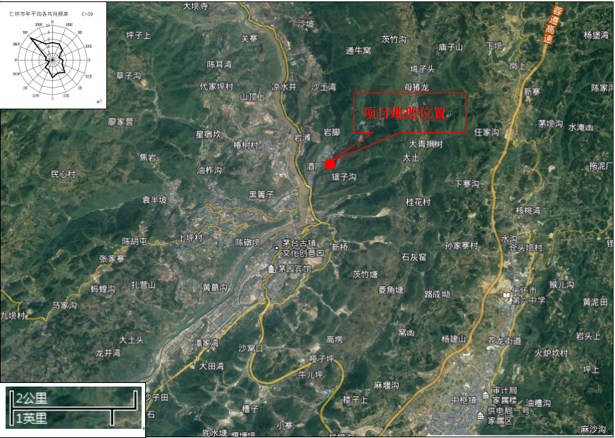

附图 2 项目排水线路图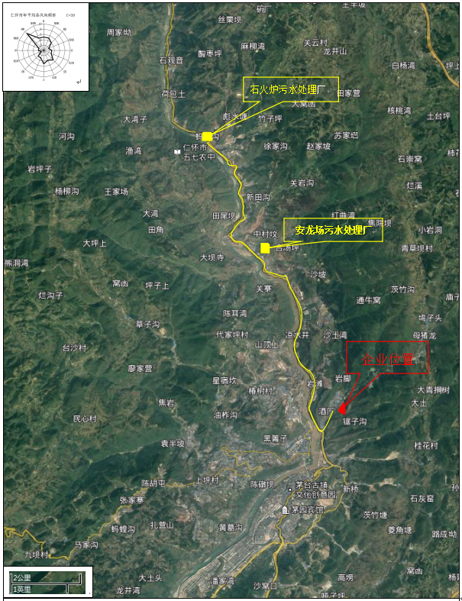

附图3 项目与周边环境关系图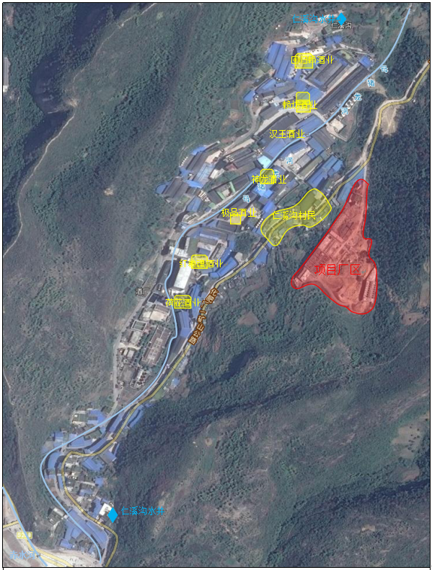
附图4 项目平面图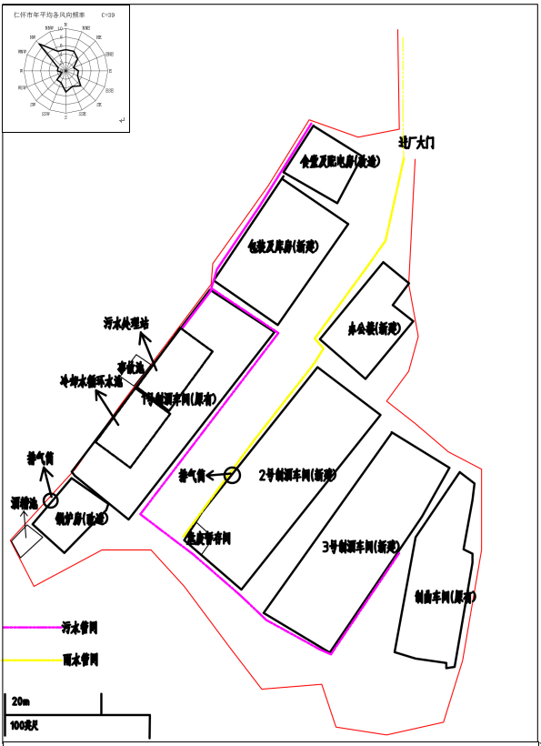

附图 5 项目环保设施图
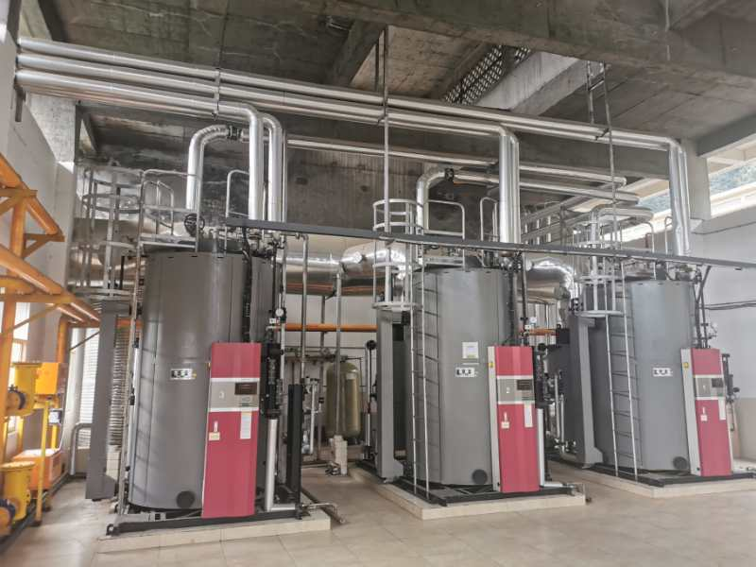
燃气锅炉

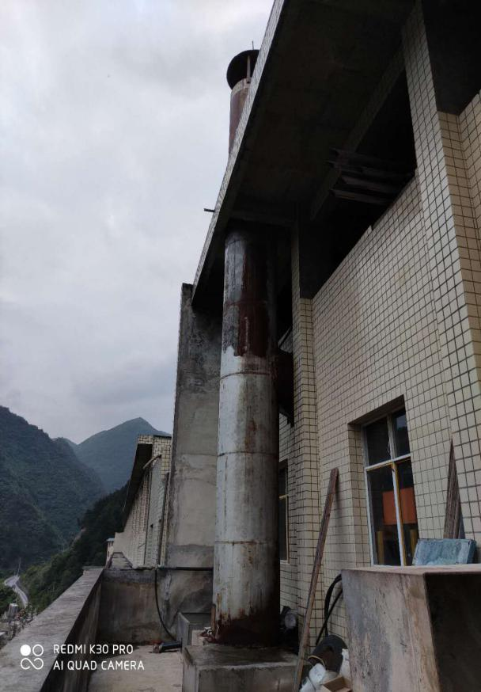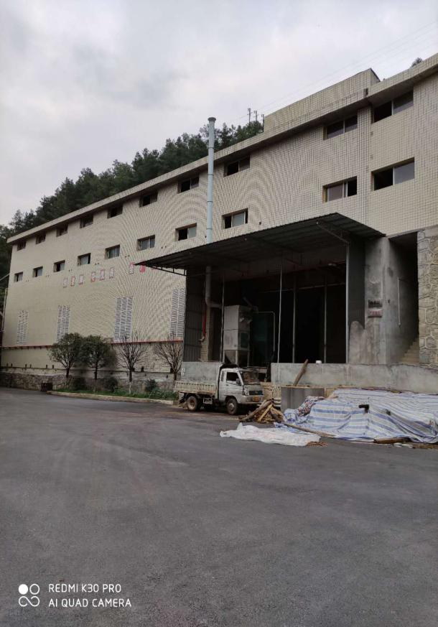
锅炉排气筒 除尘排气筒
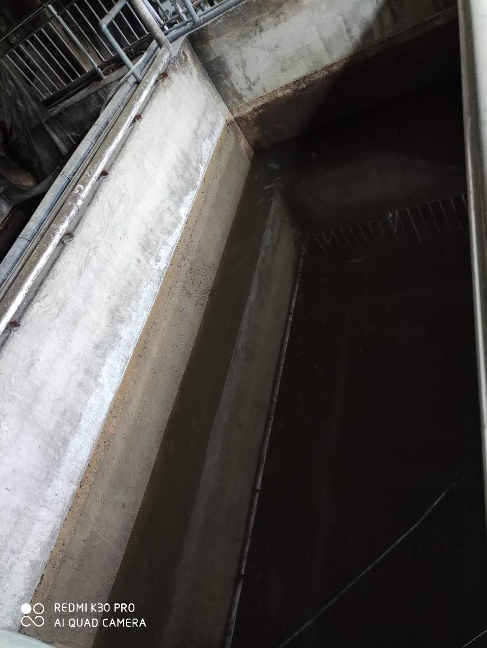
事故池
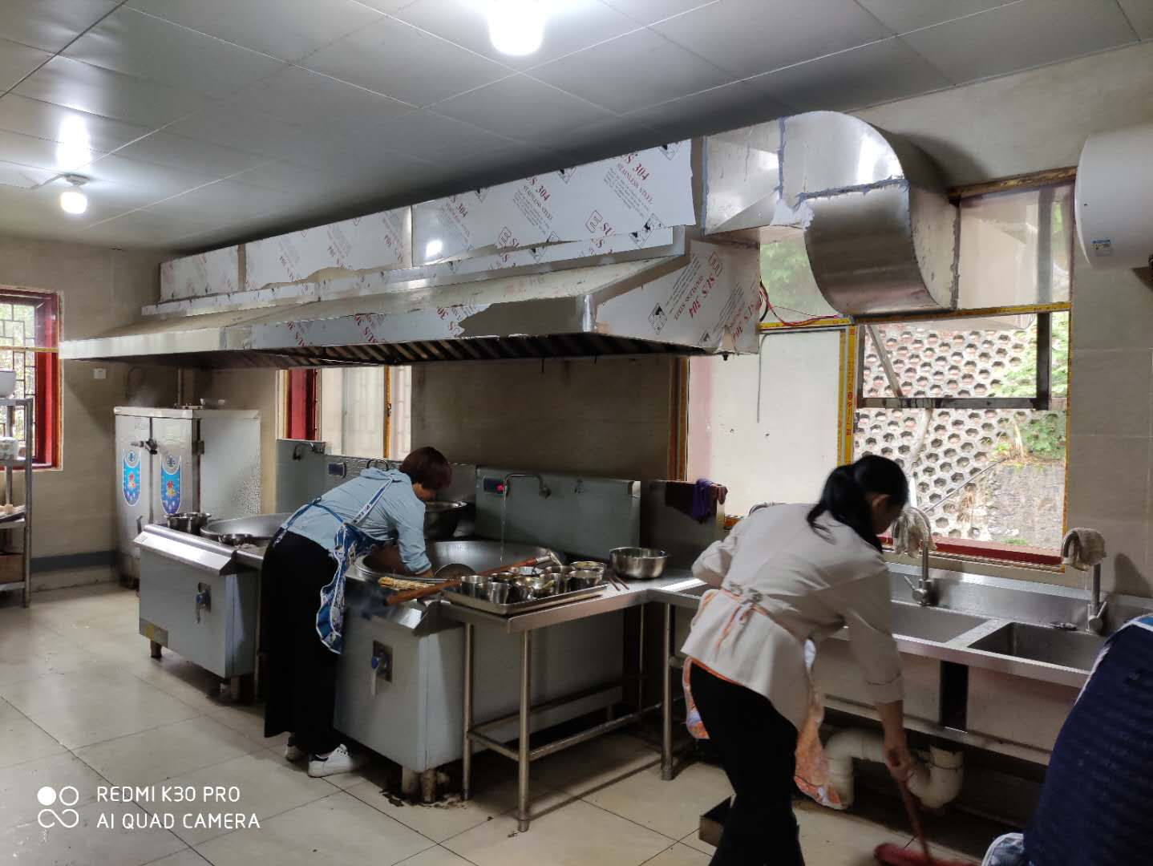
抽油烟机
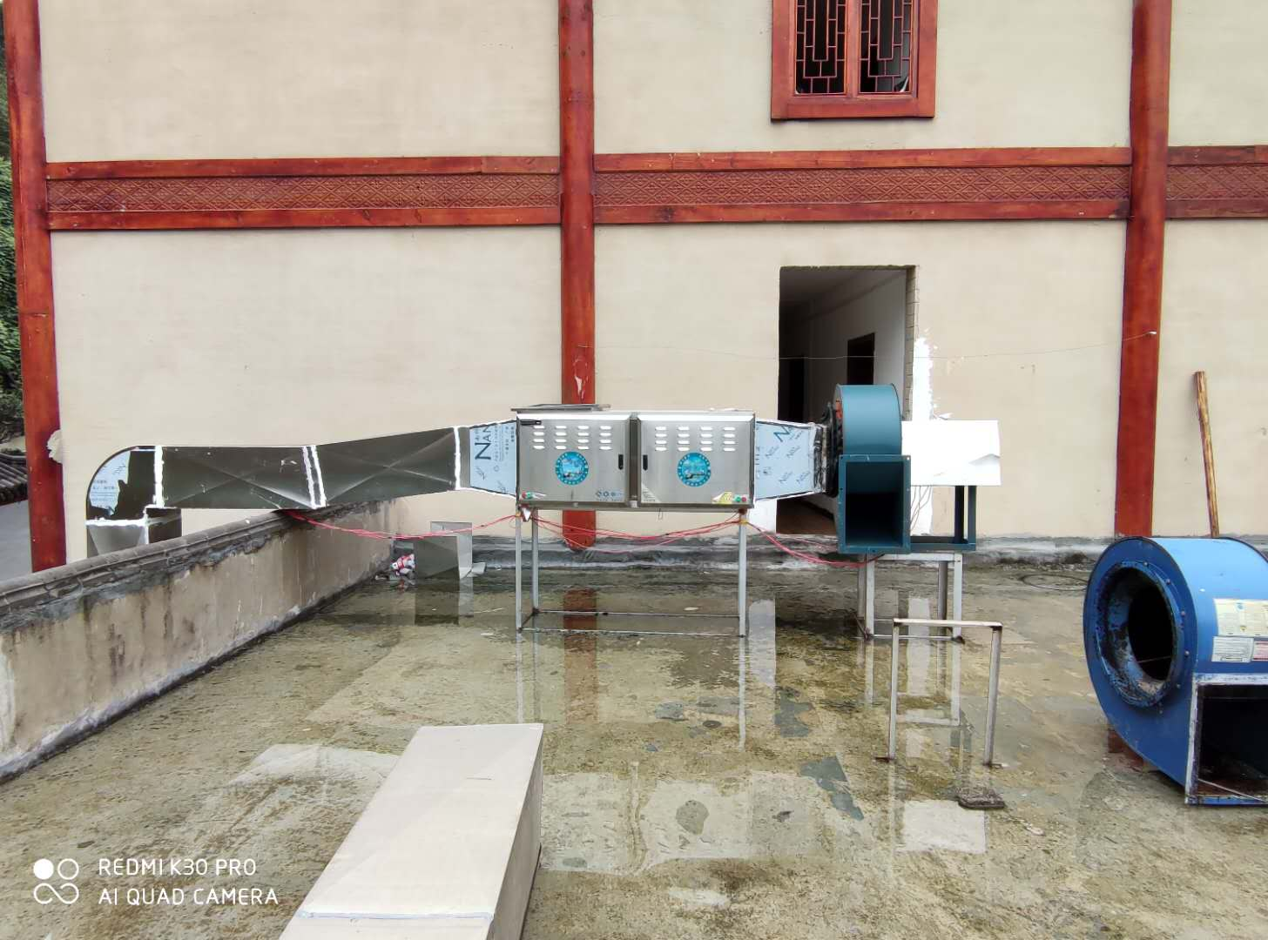
油烟进化器

附图 6 监测布点图
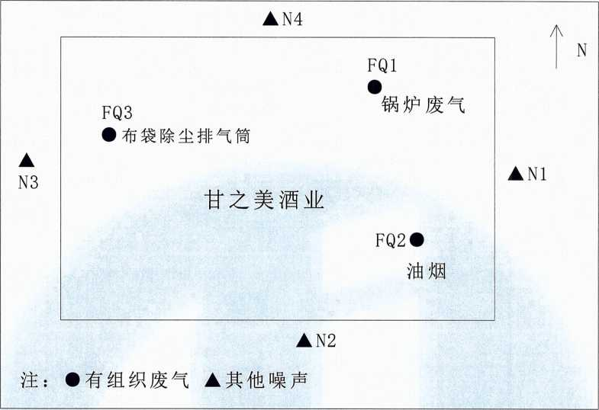

附图7 现场监测图
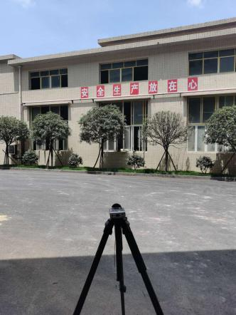 | 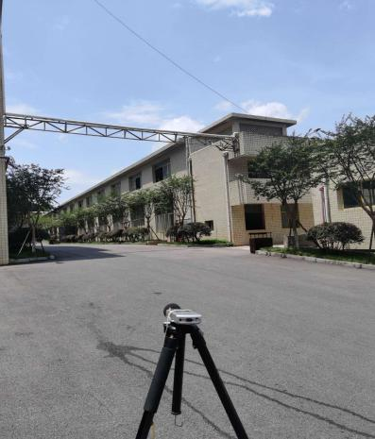 | 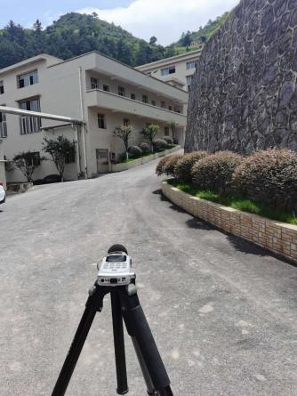
N1 厂界东侧外1m | N2 厂界南侧外1m | N3 厂界西侧外1m
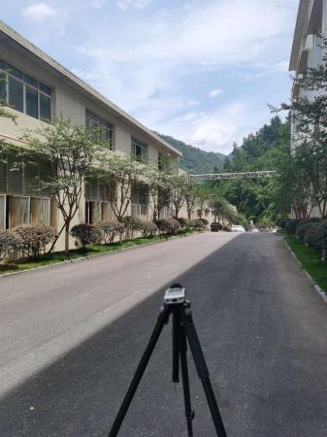 | 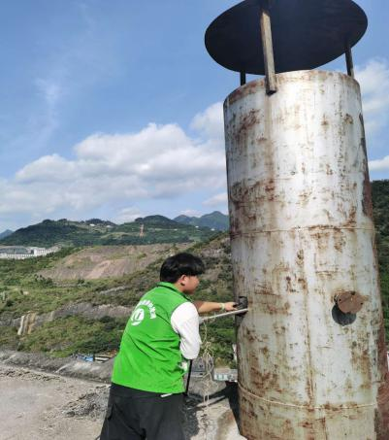 | 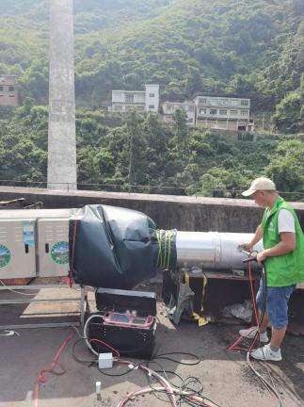
N4 厂界北侧外1m | FQ1 锅炉废气排气筒 | FQ2 食堂油烟排放口
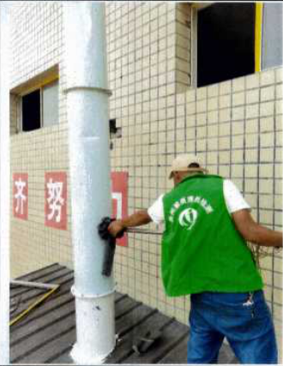
FQ2 粉碎工艺布袋除尘排气筒

建设项目竣工环境保护“三同时”验收登记表
填表单位（盖章）： 填表人（签字）： 项目经办人（签字）：
建设项目 | 项目名称 |  |  | 贵州省仁怀市茅台镇百年甘美之酒业有限公司年产680吨酱香型白酒技改项目 |  |  |  |  |  | 项目代码 |  | E4813市政道路工程建筑 | 建设地点 |  | 仁怀市茅台镇尧坝村
建设项目 | 行业类别（分类管理名录） |  |  | 四十九 交通运输业、管道运输业和仓储业 |  |  |  |  |  | 建设性质 |  | √新建 □改扩建 □技术改造 |  |  | 项目厂区中心  经度/纬度 |  | 东经106.3818383  北纬27.87476063
建设项目 | 设计生产能力 |  |  | 车流量650 |  |  |  |  |  | 实际生产能力 |  | 850 | 环评单位 |  | 贵州兴源科创环保有限公司
建设项目 | 环评文件审批机关 |  |  | 遵义市生态环境局 |  |  |  |  |  | 审批文号 |  | 遵环复[2020]110号 | 环评文件类型 |  | 报告书
建设项目 | 开工日期 |  |  | 2019年12月 |  |  |  |  |  | 竣工日期 |  | 2020年7月 | 排污许可证申领时间
建设项目 | 环保设施设计单位 |  |  | 贵州省仁怀市茅台镇百年甘美之酒业有限公司 |  |  |  |  |  | 环保设施施工单位 |  | 贵州省仁怀市茅台镇百年甘美之酒业有限公司 | 本工程排污许可证编号
建设项目 | 验收单位 |  |  | 贵州省仁怀市茅台镇百年甘美之酒业有限公司 |  |  |  |  |  | 环保设施监测单位 |  | 贵州聚信博创检测技术有限公司 | 验收监测时工况 |  | 95%
建设项目 | 投资总概算（万元） |  |  | 2800 |  |  |  |  |  | 环保投资总概算（万元） |  | 98 | 所占比例（%） |  | 3.5
建设项目 | 实际总投资 |  |  | 2800 |  |  |  |  |  | 实际环保投资（万元） |  | 98 | 所占比例（%） |  | 3.5
建设项目 | 废水治理（万元） |  |  | 75.5 | 废气治理（万元） | 10 | 噪声治理（万元） |  | 2 | 固体废物治理（万元） |  | 10.5 | 绿化及生态（万元） |  |  | 其他（万元）
建设项目 | 新增废水处理设施能力 |  |  | / |  |  |  |  |  | 新增废气处理设施能力 |  | / | 年平均工作时 |  | 4000
运营单位 |  |  |  | 贵州省仁怀市茅台镇百年甘美之酒业有限公司 |  |  |  | 运营单位社会统一信用代码（或组织机构代码） |  |  |  | / | 验收时间 |  | 2020.8.16
污染  物排  放达  标与  总量  控制（工  业建  设项  目详填） |  | 污染物 |  | 原有排  放量(1) | 本期工程实际排放浓度(2) | 本期工程允许排放浓度(3) | 本期工程产生量(4) | 本期工程自身削减量(5) |  | 本期工程实际排放量(6) | 本期工程核定排放总量(7) | 本期工程“以新带老”削减量(8) | 全厂实际排放总量(9) | 全厂核定排放总量(10) |  | 区域平衡替代削减量(11) |  | 排放增减量(12)
 |  | 废水 |  | 11.2 |  |  |  |  |  |  |  |  | 11.2
 |  | 化学需氧量 |  | 0.07 |  |  |  |  |  |  |  |  | 0..07
 |  | 氨氮 |  | 0.0075 |  |  |  |  |  |  |  |  | 0.0075
 |  | 石油类
 |  | 废气 |  | 960 |  |  |  |  |  |  |  |  | 654
 |  | 二氧化硫 |  | 23 |  |  |  |  |  |  |  |  | 0.0612
 |  | 烟尘 |  | 28 |  |  |  |  |  |  |  |  | 0.12
 |  | 工业粉尘
 |  | 氮氧化物 |  | 1.7 |  |  |  |  |  |  |  |  | 0.796
 |  | 工业固体废物 |  | 50
 |  | 与项目有关的其他特征污染物
注：1、排放增减量：（+）表示增加，（-）表示减少。2、(12)=(6)-(8)-(11)，（9）= (4)-(5)-(8)- (11) +（1）。3、计量单位：废水排放量——万吨/年；废气排放量——万标立方米/年；工业固体废物排放量——万吨/年；水污染物排放浓度——毫克/

附件 1 环评批复
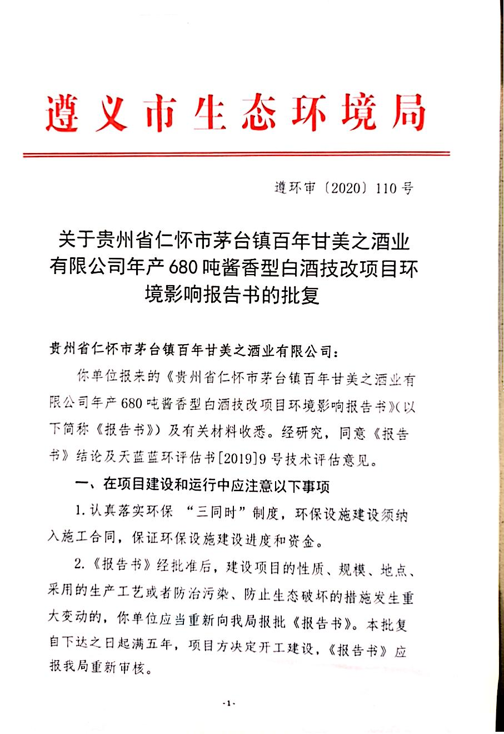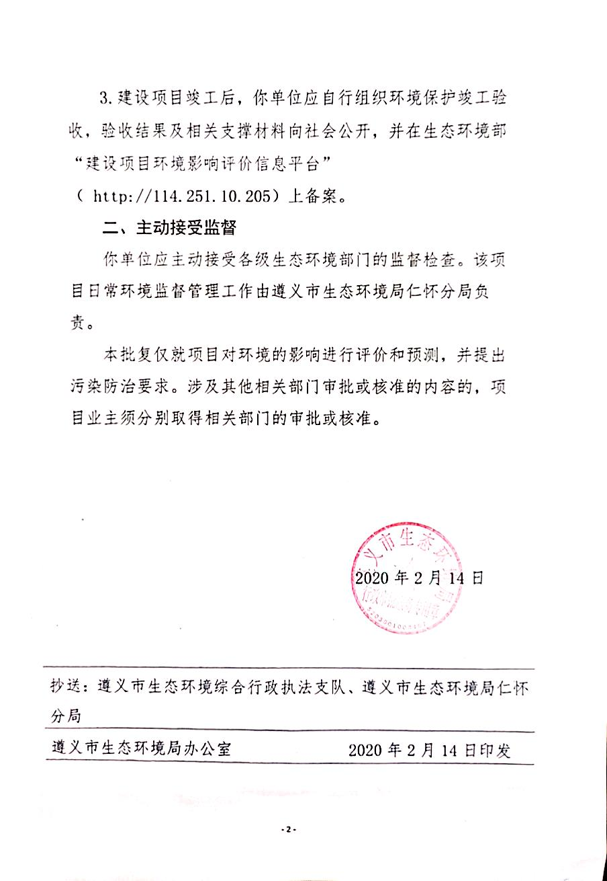

附件 2 丢糟协议

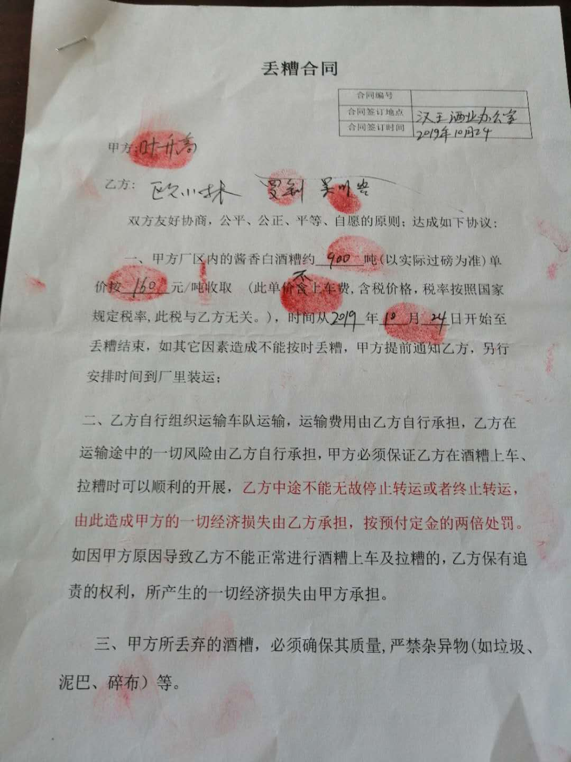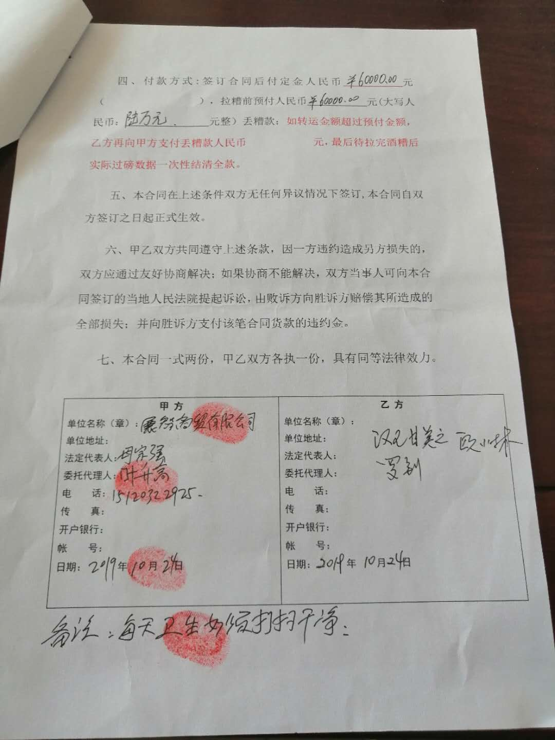

附件 3 废水处理协议

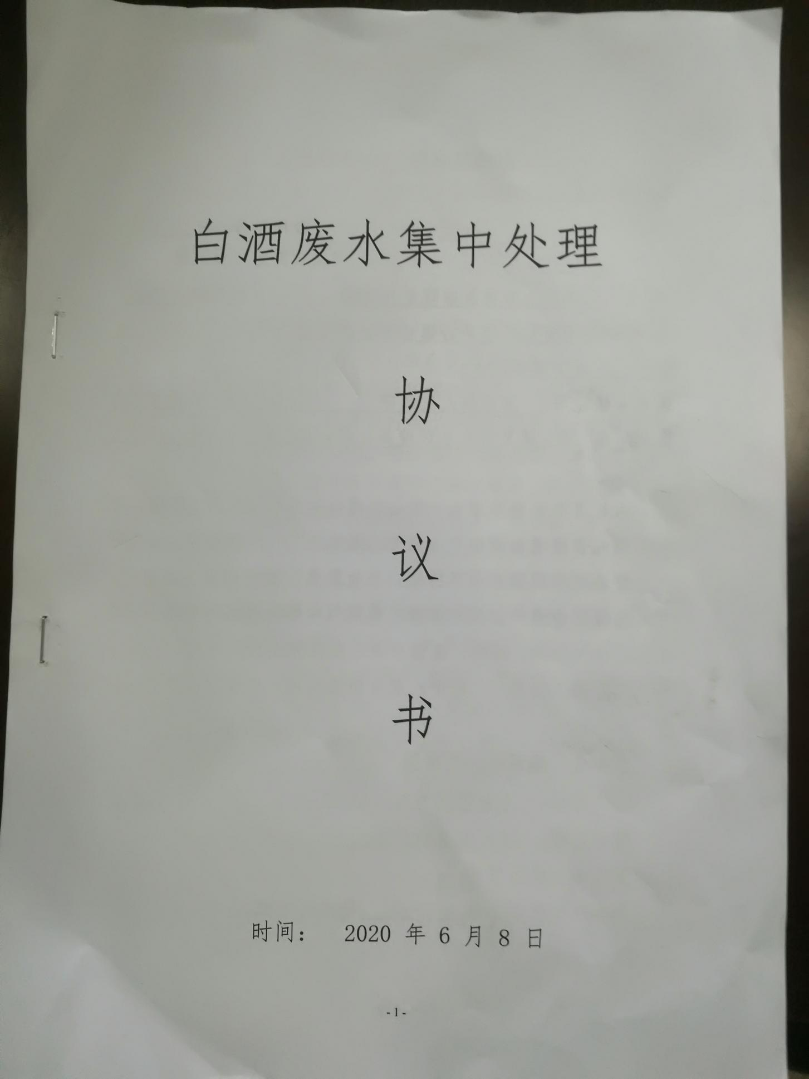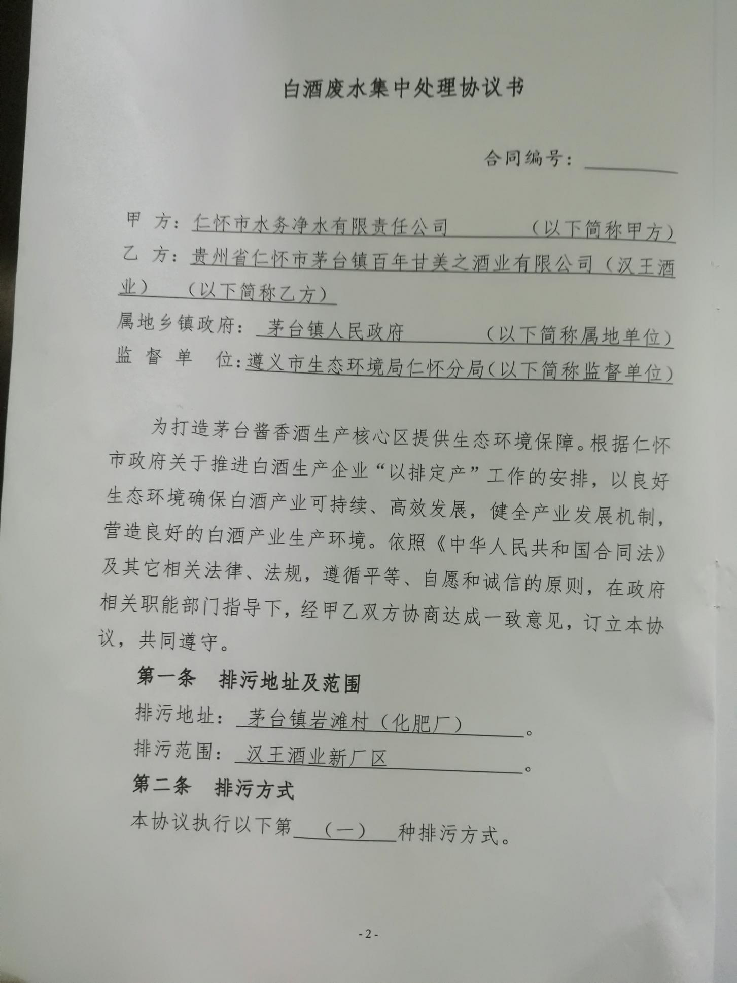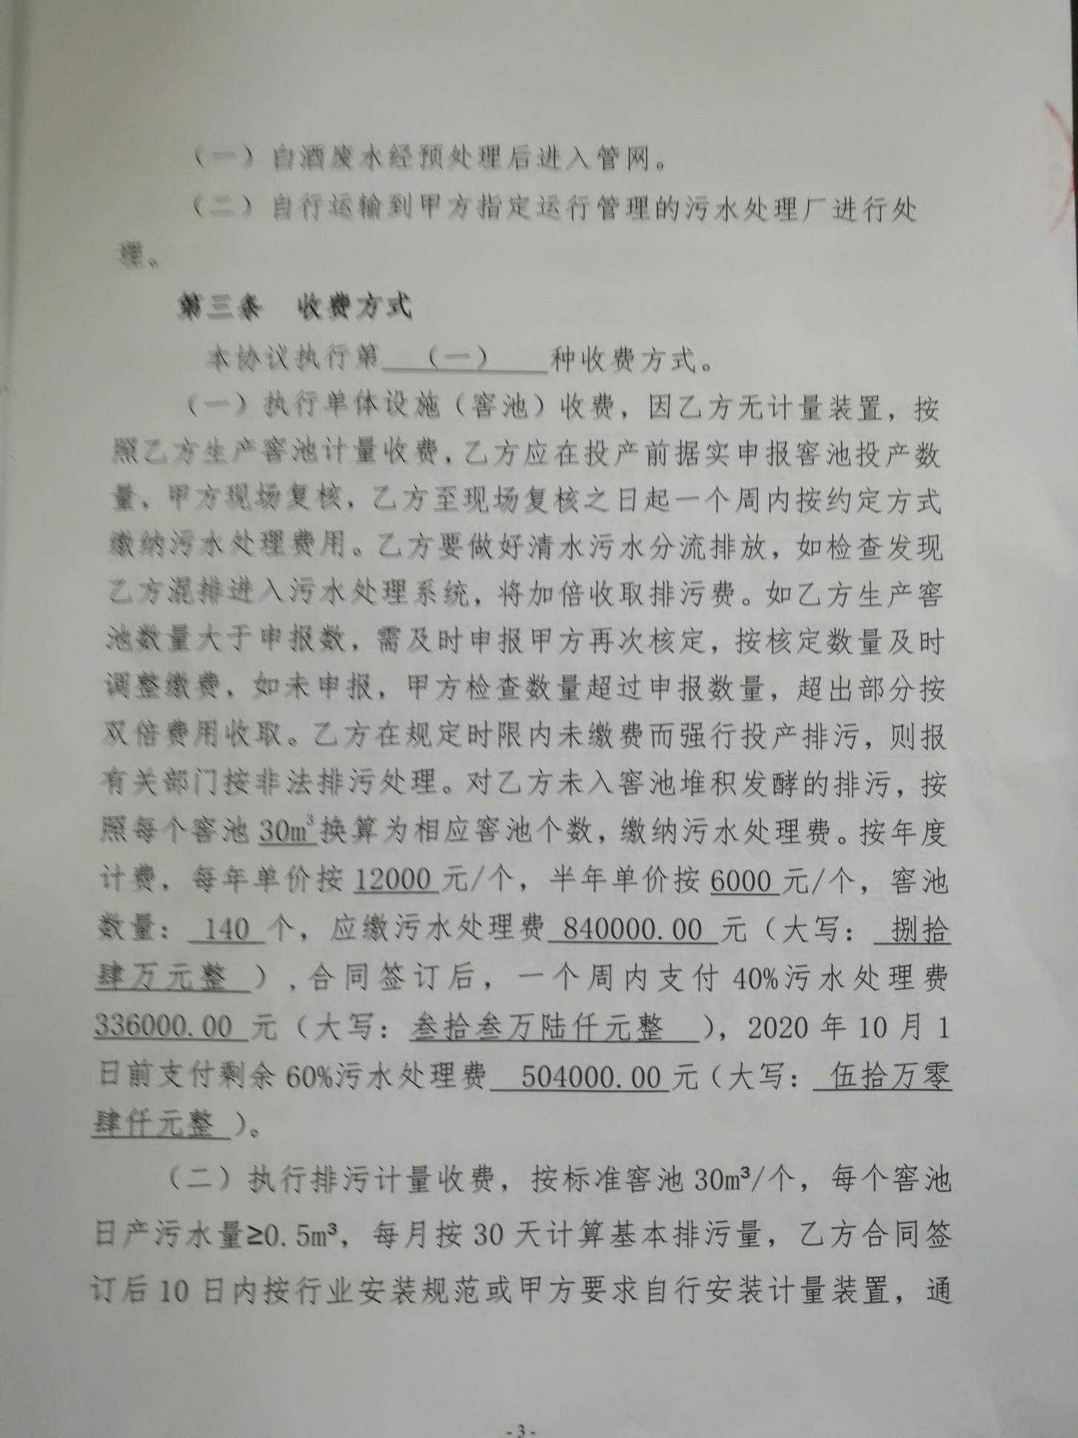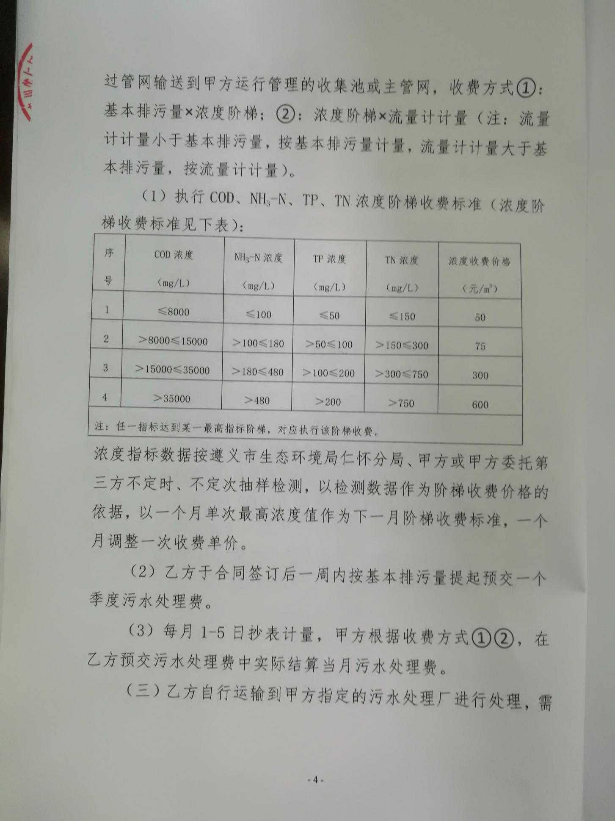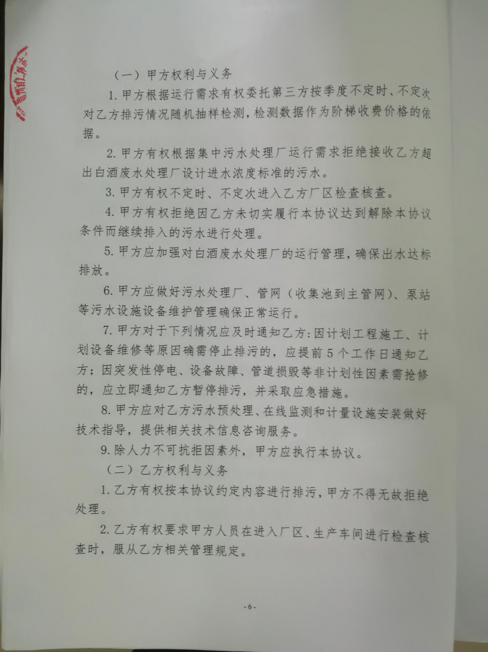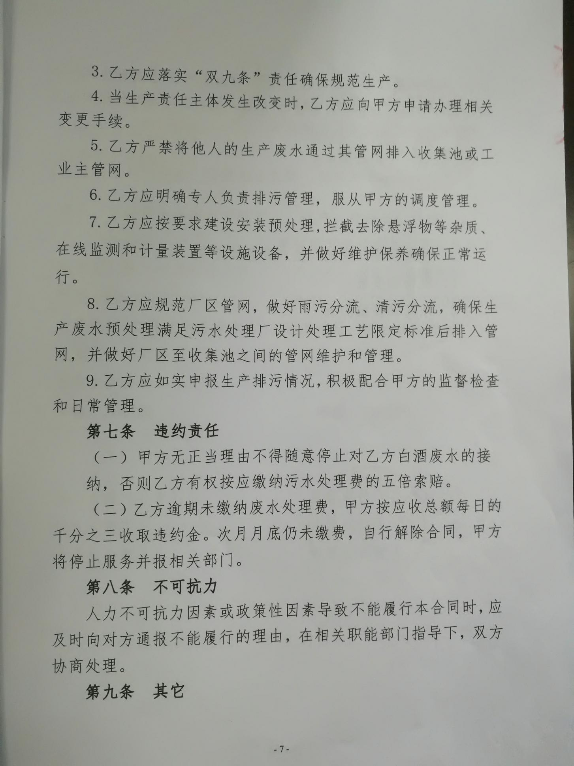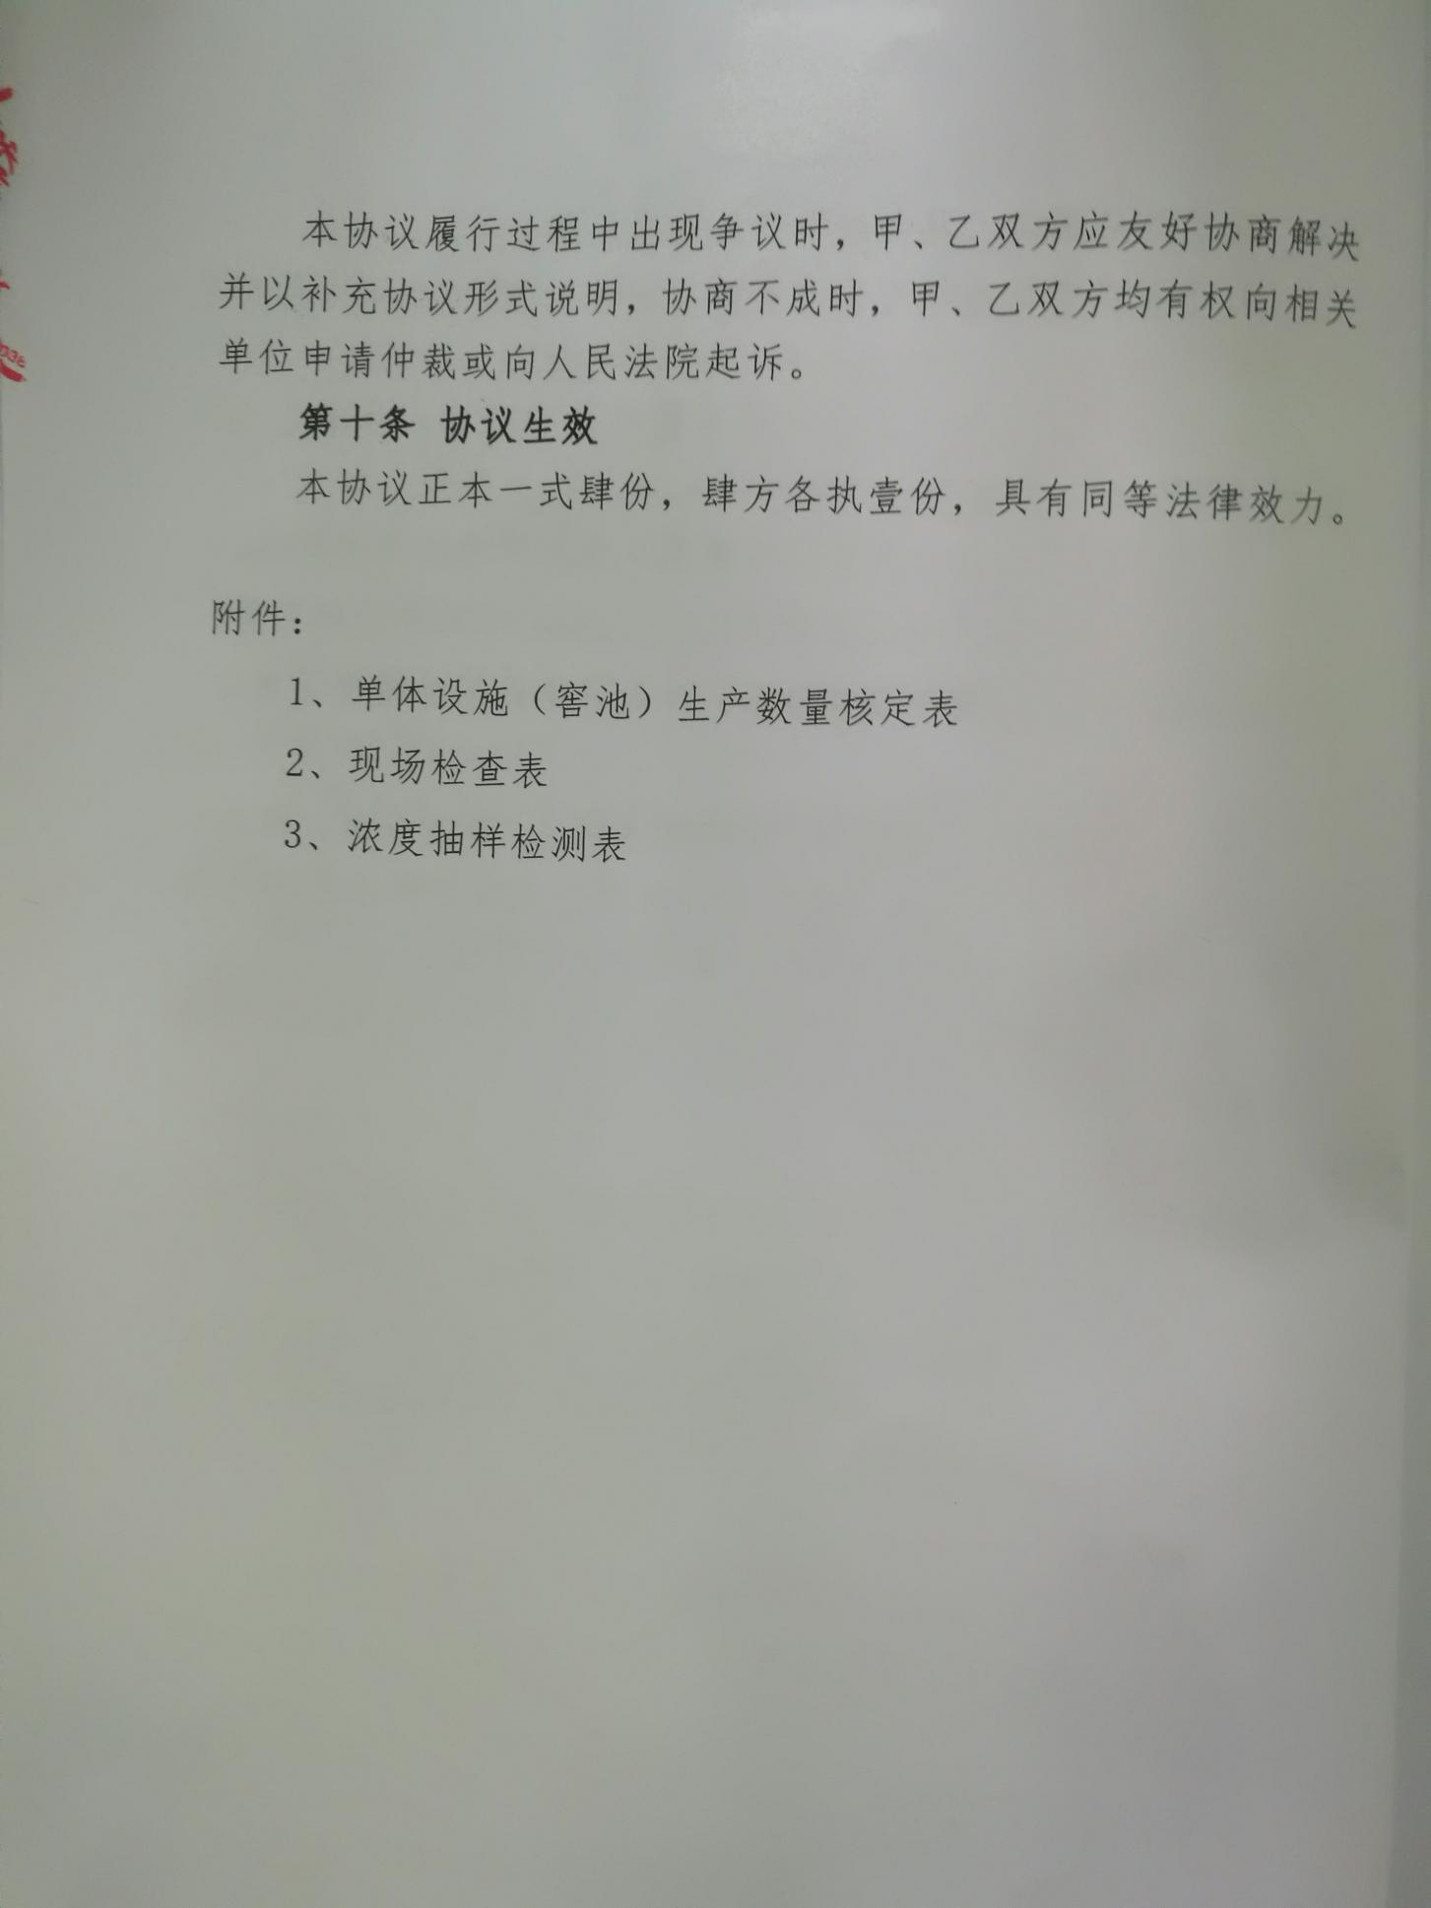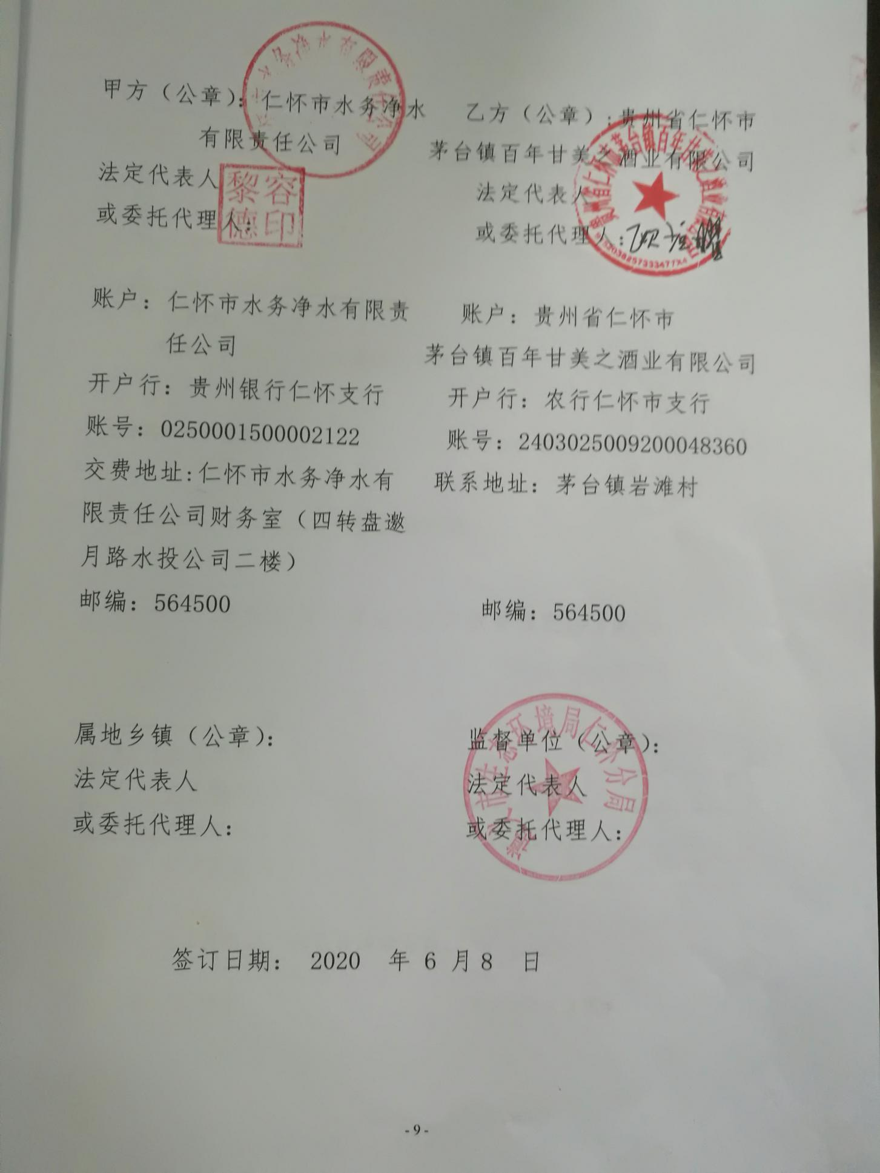
附件 4 监测报告
